NGÀY PHÁP LUẬT
NƯỚC CỘNG HÒA XÃ HỘI CHỦ NGHĨA VIỆT NAM

NGÀY 09 THÁNG 11

(Điều8, Luật Phổ biến, Giáo dục Pháp luật số 14/2012/QH13)

BỘ GIÁO DỤC VÀ ĐÀO TẠO  Số: 45/2007/CT-BGDĐT | CỘNG HOÀ XÃ HỘI CHỦ NGHĨA VIỆT NAM  Độc lập - Tự do - Hạnh phúc  Hà Nội, ngày 17 tháng 8 năm 2007

CHỈ THỊ
Về việc tăng cường công tác phổ biến, giáo dục pháp luật
trong ngành giáo dục

Thực hiện Chỉ thị số 32/CT-TW ngày 09/12/2003 của Ban Bí thư Trung ương Đảng về tăng cường sự lãnh đạo của Đảng trong công tác phổ biến, giáo dục pháp luật, nâng cao ý thức chấp hành pháp luật của cán bộ, nhân dân và các văn bản chỉ đạo của Đảng và Nhà nước về công tác phổ biến, giáo dục pháp luật (PBGDPL); trong thời gian qua, ngành giáo dục đã triển khai công tác PBGDPL bằng nhiều hình thức để từng bước nâng cao chất lượng và hiệu quả công tác này trong toàn ngành. Qua đó, ý thức pháp luật của cán bộ, nhà giáo, người lao động, người học từng bước được nâng lên góp phần quan trọng vào việc ổn định môi trường giáo dục, nâng cao chất lượng giáo dục toàn diện đối với thế hệ trẻ.
Tuy nhiên, công tác PBGDPL của ngành vẫn còn không ít hạn chế, thể hiện ở nhận thức của một số đơn vị về vị trí, vai trò, tầm quan trọng của công tác này chưa đúng mức; chương trình, nội dung PBGDPL còn dàn trải, nặng về lý thuyết và chưa thống nhất ở các trường đại học, cao đẳng không chuyên luật; hình thức và phương pháp PBGDPL chậm được đổi mới; hoạt động PBGDPL ngoại khoá còn đơn điệu, thiếu hấp dẫn; đội ngũ nhà giáo, cán bộ làm công tác PBGDPL còn thiếu về số lượng, năng lực của một số cán bộ chưa đáp ứng được yêu cầu mới; kinh phí, tài liệu, trang thiết bị phục vụ công tác PBGDPL còn nhiều khó khăn; cơ chế phối hợp các lực lượng làm công tác PBGDPL cho học sinh, sinh viên chưa thực sự có hiệu quả.
Thực hiện Kết luận của Ban Bí thư Trung ương Đảng về việc tiếp tục thực hiện Chỉ thị số 32-CT/TW, toàn ngành giáo dục cần tăng cường công tác PBGDPL, đưa công tác này lên một tầm cao mới đáp ứng yêu cầu xây dựng nhà nước pháp quyền xã hội chủ nghĩa và hội nhập quốc tế của đất nước. Để nâng cao chất lượng và hiệu quả công tác PBGDPL trong tình hình mới, Bộ trưởng Bộ Giáo dục và Đào tạo chỉ thị:
1. Tiếp tục quán triệt Chỉ thị số 32-CT/TW, các văn bản chỉ đạo của Đảng và Nhà nước về công tác PBGDPL, nâng cao nhận thức về vị trí, vai trò, tầm quan trọng của công tác PBGDPL trong toàn ngành. Cần xác định công tác PBGDPL là một bộ phận của công tác giáo dục chính trị, tư tưởng, là nhiệm vụ thường xuyên của toàn ngành đặt dưới sự lãnh đạo của cấp uỷ Đảng, sự chỉ đạo trực tiếp của lãnh đạo cơ quan quản lý giáo dục và cơ sở giáo dục các cấp. Mỗi cán bộ, nhà giáo, người lao động, người học trong ngành phải xác định rõ việc học tập, nghiên cứu để hiểu biết pháp luật, chấp hành nghiêm chỉnh pháp luật là trách nhiệm của mình. Cần kết hợp công tác PBGDPL với việc tuyên truyền các chủ trương, chính sách của Đảng. Gắn việc thực hiện Chỉ thị số 32-CT/TW với việc thực hiện Nghị quyết Đại hội Đảng toàn quốc lần thứ X, cuộc vận động “Học tập và làm theo tấm gương đạo đức Hồ Chí Minh”, việc thực hiện Chỉ thị số 33/2006/CT-TTg ngày 8/9/2006 của Thủ tướng Chính phủ về chống tiêu cực và khắc phục bệnh thành tích trong giáo dục, các chương trình, kế hoạch hành động của ngành giáo dục trong từng thời kỳ.
2. Nội dung tuyên truyền, phổ biến, giáo dục cần lựa chọn một cách hợp lý, có hệ thống, bảo đảm hiệu quả thiết thực đối với từng đối tượng.
a) Đối với cán bộ, nhà giáo, người lao động trong ngành: Cần tập trung vào các nội dung cơ bản như pháp luật về giáo dục; về phòng chống tham nhũng; về thực hành tiết kiệm, chống lãng phí; về cán bộ công chức; về lao động; về cải cách hành chính; về thực hiện dân chủ ở cơ sở; về hội nhập quốc tế và các quy định liên quan đến nhiệm vụ chuyên môn của từng đối tượng;
b) Đối với người học: Cần tập trung vào các nội dung cơ bản như quyền và nghĩa vụ của công dân; lý luận cơ bản về pháp luật phục vụ cho việc tìm hiểu và thực hiện pháp luật. Trong những năm trước mắt cần tập trung PBGDPL về an toàn giao thông, phòng chống ma tuý, bảo vệ môi trường, quy chế thi cử và các quy định cụ thể liên quan đến cuộc sống và học tập phù hợp từng cấp học và trình độ đào tạo.
3. Hình thức, phương pháp
a) Chuẩn hoá và nâng cao chất lượng giảng dạy, học tập các kiến thức pháp luật trong các chương trình chính khoá.
- Đối với giáo dục mầm non, giáo dục phổ thông: rà soát, xây dựng, điều chỉnh, hướng dẫn thực hiện chương trình giáo dục pháp luật phù hợp với đối tượng và tình hình cụ thể. Đổi mới phương pháp dạy và học pháp luật theo hướng tăng thực hành, phát huy tính tích cực của người học;
- Đối với giáo dục đại học, cao đẳng, trung cấp chuyên nghiệp: xây dựng, hoàn thiện chương trình môn học để đưa các kiến thức pháp luật cơ bản, đại cương vào nội dung chương trình của tất cả các ngành đào tạo. Nghiên cứu đưa nội dung pháp luật phù hợp vào giảng dạy ở các ngành không chuyên luật. Nâng cao chất lượng đào tạo ngành luật, trong đó chú ý các nội dung pháp luật quốc tế;
- Đối với giáo dục thường xuyên: nghiên cứu đưa các nội dung pháp luật cơ bản, tinh giản, thiết thực và phù hợp với các đối tượng ở các cơ sở giáo dục thường xuyên.
b) Đổi mới, nâng cao chất lượng các hình thức phổ biến, giáo dục pháp luật ngoại khoá: lồng ghép nội dung PBGDPL vào nội dung các hoạt động ngoài giờ lên lớp; cung cấp các tài liệu PBGDPL và xây dựng tủ sách pháp luật; tổ chức báo cáo chuyên đề về pháp luật; tổ chức các cuộc thi tìm hiểu; lồng ghép vào các hoạt động văn hoá, văn nghệ, các đợt sinh hoạt chính trị… Hoạt động PBGDPL ngoại khoá phải được thực hiện trên cơ sở các kế hoạch thường xuyên và theo chuyên đề bảo đảm tính hệ thống và hiệu quả.
c) Tăng cường việc phổ biến, giáo dục pháp luật trên các phương tiện thông tin đại chúng trong ngành. Phối hợp tuyên truyền, phổ biến pháp luật về giáo dục cho cán bộ, nhân dân.
4. Tập trung đầu tư các điều kiện bảo đảm cho công tác phổ biến, giáo dục pháp luật
a) Về giáo viên, giảng viên: Bổ sung đủ số lượng, nâng cao chất lượng đội ngũ giáo viên môn giáo dục công dân ở giáo dục phổ thông, giáo viên môn pháp luật ở trung cấp chuyên nghiệp; giảng viên pháp luật ở đại học, cao đẳng. Xây dựng chính sách để đào tạo bổ sung, bồi dưỡng chuẩn hoá và có chế độ đãi ngộ phù hợp với đội ngũ giáo viên, giảng viên giảng dạy pháp luật, giáo dục công dân.
b) Về cán bộ làm công tác phổ biến, giáo dục pháp luật: Tiếp tục thực hiện Chỉ thị số 40/2004/CT-BGD&ĐT ngày 21 tháng 2 năm 2004 của Bộ trưởng Bộ Giáo dục và Đào tạo về tăng cường pháp chế xã hội chủ nghĩa trong tổ chức và hoạt động của ngành giáo dục. Tất cả các sở giáo dục và đào tạo, các cơ sở giáo dục đại học, cao đẳng, trung cấp chuyên nghiệp phải cử cán bộ pháp chế chuyên trách thực hiện công tác pháp chế, trong đó nhiệm vụ chủ yếu là giúp thủ trưởng đơn vị tổ chức công tác PBGDPL. Xây dựng chương trình và tổ chức bồi dưỡng kiến thức pháp luật cho đội ngũ cán bộ pháp chế chưa qua đào tạo chuyên ngành luật. Xây dựng và phát huy vai trò nòng cốt của đội ngũ báo cáo viên pháp luật từ Bộ đến các cơ sở giáo dục.
c) Về tài liệu, thiết bị, kinh phí
Xây dựng danh mục thiết bị, danh mục tài liệu cơ bản phục vụ công tác PBGDPL nhằm định hướng cho việc biên soạn, phát hành trong một số năm tới. Tăng cường biên soạn, phát hành tài liệu PBGDPL phổ thông; tài liệu tham khảo phục vụ việc giảng dạy, học tập các kiến thức pháp luật; tài liệu hướng dẫn kỹ năng áp dụng pháp luật theo hướng cụ thể, thiết thực. Có cơ chế giảm giá, cấp không thu tiền một số tài liệu pháp luật thiết yếu đối với các đối tượng ở vùng sâu, vùng xa, vùng có điều kiện kinh tế đặc biệt khó khăn.
Xây dựng cơ chế bố trí ngân sách giành riêng cho công tác PBGDPL. Tăng cường việc huy động kinh phí từ các dự án, đề án, chương trình mục tiêu và các nguồn kinh phí khác phục vụ cho công tác PBGDPL. Các dự án, đề án của Bộ cần bổ sung cấu phần giành cho việc xây dựng thể chế và tuyên truyền, phổ biến pháp luật.
d) Về thể chế: Nghiên cứu, đề xuất Chính phủ xây dựng và thực hiện đề án tăng cường công tác PBGDPL trong nhà trường. Tiếp tục duy trì việc xây dựng kế hoạch PBGDPL hằng năm để chỉ đạo toàn ngành. Xây dựng, ban hành thông tư liên tịch giữa Bộ Giáo dục và Đào tạo với Bộ Tư pháp về việc phối hợp PBGDPL trong nhà trường. Ban hành quy định về việc bồi dưỡng kiến thức pháp luật định kỳ cho cán bộ, nhà giáo.
5. Các Vụ, Cục, Thanh tra, Văn phòng và đơn vị trực thuộc Bộ: Tiếp tục hoàn thiện chương trình, giáo trình, sách giáo khoa giảng dạy pháp luật, giáo dục công dân. Phối hợp với các Bộ, ngành liên quan hoàn thiện thể chế, chính sách cho công tác PBGDPL nói chung và tăng cường đội ngũ giảng viên môn pháp luật, giáo viên môn giáo dục công dân trong ngành giáo dục nói riêng. Đẩy mạnh công tác bồi dưỡng thường xuyên nhằm nâng cao trình độ và nghiệp vụ chuyên môn cho đội ngũ giáo viên, giảng viên, báo cáo viên và cán bộ phụ trách công tác PBGDPL. Biên soạn các tài liệu chung phục vụ công tác PBGDPL. Xây dựng và triển khai các đề án thuộc Chương trình công tác PBGDPL giai đoạn 2006-2010 ban hành kèm theo Quyết định số 5836/QĐ-BGD&ĐT ngày 17/10/2006 của Bộ trưởng Bộ Giáo dục và Đào tạo.
6. Các sở giáo dục và đào tạo: Tiến hành rà soát đội ngũ giáo viên giảng dạy môn giáo dục công dân trong các cơ sở giáo dục phổ thông. Trên cơ sở đó xây dựng quy hoạch, kế hoạch cụ thể chủ động tham mưu cho Hội đồng nhân dân, Uỷ ban nhân dân về việc bổ sung, đào tạo, bồi dưỡng đội ngũ giáo viên môn giáo dục công dân theo quy định của Luật tổ chức Hội đồng nhân dân và Uỷ ban nhân dân; Nghị định số 166/2004/NĐ-CP ngày 16 tháng 9 năm 2004 của Chính phủ quy định trách nhiệm quản lý nhà nước về giáo dục và các văn bản liên quan. Khẩn trương hoàn thành việc kiện toàn Hội đồng (Ban) phối hợp công tác PBGDPL trong năm 2007. Xây dựng chương trình, kế hoạch PBGDPL hằng năm và theo chuyên đề để tổ chức công tác PBGDPL một cách thường xuyên và có hệ thống. Bố trí kinh phí hợp lý cho công tác PBGDPL. Tổ chức sơ kết, tổng kết hằng năm và báo cáo Bộ Giáo dục và Đào tạo theo quy định.
7. Các cơ sở giáo dục đại học, cao đẳng: Tiếp tục bổ sung môn học pháp luật đại cương vào chương trình giáo dục đại học của tất cả các ngành học. Các trường sư phạm và khoa sư phạm mở rộng quy mô, nâng cao chất lượng đào tạo giáo viên giảng dạy môn học giáo dục công dân ở trung học cơ sở và trung học phổ thông. Các trường trung cấp chuyên nghiệp tiếp tục hoàn thiện chương trình, đổi mới nội dung, giáo trình, bài giảng kết hợp với đổi mới phương pháp dạy học môn pháp luật. Các cơ sở giáo dục đại học, cao đẳng, trung cấp chuyên nghiệp tổ chức sơ kết, tổng kết hằng năm, báo cáo Bộ Giáo dục và Đào tạo và cơ quan quản lý cấp trên theo quy định.
8. Website Bộ, Báo Giáo dục và Thời đại, Tạp chí Giáo dục, Tạp chí Thế giới mới, các cơ quan thông tin đại chúng khác trong ngành mở chuyên mục PBGDPL và tăng dung lượng các thông tin PBGDPL trực tiếp.
9. Vụ Pháp chế có trách nhiệm làm đầu mối triển khai công tác PBGDPL trong ngành. Chủ động trong việc xây dựng đề cương, hướng dẫn phổ biến các văn bản Luật, pháp lệnh; phối hợp với các đơn vị chủ trì soạn thảo phổ biến các văn bản quy phạm pháp luật về giáo dục; phối hợp với Học viện Quản lý giáo dục và các đơn vị liên quan bồi dưỡng nghiệp vụ cho đội ngũ cán bộ pháp chế, báo cáo viên, tuyên truyền viên pháp luật trong ngành giáo dục. Phối hợp với Cục Công nghệ thông tin và các đơn vị liên quan xây dựng hệ cơ sở dữ liệu pháp luật về giáo dục trên Website của Bộ.
Vụ Pháp chế chủ trì theo dõi, kiểm tra việc thực hiện Chỉ thị này, định kỳ tổ chức sơ kết, tổng kết công tác PBGDPL trong toàn ngành; đề xuất khen thưởng các tập thể, cá nhân có thành tích trong công tác PBGDPL theo quy định.
Chỉ thị này có hiệu lực thi hành sau 15 ngày, kể từ ngày đăng Công báo./.

BỘ TRƯỞNG
(Đã ký)
Nguyễn Thiện Nhân

THỦ TƯỚNG CHÍNH PHỦ  Số: 1928/QĐ-TTg |  | CỘNG HÒA XÃ HỘI CHỦ NGHĨA VIỆT NAM  Độc lập - Tự do - Hạnh phúc  Hà Nội, ngày 20 tháng 11 năm 2009

QUYẾT ĐỊNH

Phê duyệt Đề án "Nâng cao chất lượng

công tác phổ biến, giáo dục pháp luật trong nhà trường"

THỦ TƯỚNG CHÍNH PHỦ
Căn cứ Luật Tổ chức Chính phủ ngày 25 tháng 12 năm 2001;
Căn cứ Nghị quyết số 61/2007/NQ-CP ngày 07 tháng 12 năm 2007 của Chính phủ về việc tiếp tục thực hiện Chỉ thị số 32-CT/TW của Ban Bí thư Trung ương Đảng (Khóa IX) về tăng cường sự lãnh đạo của Đảng trong công tác phổ biến, giáo dục pháp luật, nâng cao ý thức pháp luật của cán bộ, nhân dân;
Căn cứ Quyết định số 37/2008/QĐ-TTg ngày 12 tháng 3 năm 2008 của Thủ tướng Chính phủ phê duyệt Chương trình phổ biến, giáo dục pháp luật từ năm 2008 đến năm 2012;
Xét đề nghị của Bộ trưởng Bộ Giáo dục và Đào tạo,

QUYẾT ĐỊNH
Điều 1. Phê duyệt Đề án "Nâng cao chất lượng công tác phổ biến, giáo dục pháp luật trong nhà trường" với những nội dung chính sau:

1. Mục tiêu
Nâng cao chất lượng và hiệu quả công tác phổ biến, giáo dục pháp luật trong nhà trường. Tạo sự chuyển biến mạnh mẽ về nhận thức, ý thức tôn trọng pháp luật và hành vi chấp hành pháp luật của nhà giáo, cán bộ quản lý cơ sở giáo dục và người học, góp phần ổn định môi trường giáo dục, nâng cao chất lượng giáo dục toàn diện.

2. Yêu cầu
a) Kế thừa kết quả và kinh nghiệm công tác phổ biến, giáo dục pháp luật thời gian qua, bảo đảm sự liên tục và tính hệ thống của công tác phổ biến, giáo dục pháp luật.
b) Lựa chọn nội dung, hình thức phổ biến, giáo dục pháp luật phù hợp với lứa tuổi, ngành nghề, vùng miền theo hướng kết hợp lý luận và thực tiễn, học đi đôi với hành.
c) Kết hợp giáo dục chính khoá với giáo dục ngoại khoá; tích hợp, lồng ghép nội dung pháp luật một cách hợp lý trong môn học Đạo đức, môn học Giáo dục công dân ở phổ thông và một số môn học khác; bảo đảm sự liên thông về kiến thức giữa các cấp học và trình độ đào tạo. Kết hợp giáo dục thông qua các môn học với các hoạt động giáo dục ngoài giờ lên lớp.
d) Phối hợp phổ biến, giáo dục pháp luật với giáo dục đạo đức và việc thực hiện các cuộc vận động, các phong trào thi đua trong ngành; phối hợp các lực lượng làm công tác phổ biến, giáo dục pháp luật trong và ngoài ngành Giáo dục.

3. Phạm vi, thời gian thực hiện Đề án

Đề án áp dụng đối với tất cả các cấp học, trình độ đào tạo của hệ thống giáo dục quốc dân từ năm 2009 đến năm 2012.

4. Nhiệm vụ

a) Tổ chức dạy và học kiến thức pháp luật phù hợp ở tất cả các cấp học và trình độ đào tạo:
- Đối với giáo dục mầm non: đưa một số nội dung pháp luật đơn giản về giao thông, về gia đình, về môi trường, vệ sinh nơi công cộng, vệ sinh an toàn thực phẩm… vào các trò chơi ở lứa tuổi mẫu giáo nhằm hình thành một số yếu tố tâm lý ban đầu mang tính luật, chuẩn bị tâm thế cho trẻ em vào học lớp 1;
- Đối với giáo dục phổ thông: nâng cao chất lượng dạy và học môn học đạo đức, môn học giáo dục công dân theo hướng cung cấp các kiến thức, rèn luyện các kỹ năng thực hiện các quyền và nghĩa vụ cơ bản của công dân, quyền và nghĩa vụ trong các lĩnh vực pháp luật gắn với cuộc sống và học tập của học sinh. Chú trọng các nội dung về an toàn giao thông, bảo vệ môi trường, vệ sinh an toàn thực phẩm, phòng, chống tệ nạn xã hội… Đặc biệt chú trọng giáo dục nâng cao ý thức tôn trọng pháp luật, thói quen xử sự theo pháp luật của học sinh. Chương trình môn học đạo đức, giáo dục công dân trong giáo dục phổ thông phải có độ mở nhất định để có thể vận dụng phù hợp với từng vùng miền khác nhau;
- Đối với giáo dục đại học, trung cấp chuyên nghiệp: tổ chức dạy và học các kiến thức pháp luật cơ bản cho sinh viên của tất cả các ngành đào tạo đại học, cao đẳng, trung cấp chuyên nghiệp. Bảo đảm cho học sinh, sinh viên đại học, cao đẳng, trung cấp chuyên nghiệp ra trường nắm được lý luận cơ bản về pháp luật để có thể tự tìm hiểu các ngành luật cần thiết;
- Đối với dạy nghề: tiếp tục triển khai chương trình môn học Pháp luật trong các chương trình dạy nghề theo hướng cung cấp các nội dung pháp luật cụ thể trong đó chú ý các quy định về pháp luật lao động, hợp đồng và các quy định gắn với đặc thù của từng ngành nghề;
- Đối với giáo dục thường xuyên: lựa chọn nội dung cơ bản, cần thiết, phù hợp với các chương trình và đối tượng giáo dục thường xuyên trong đó nội dung Pháp luật, Giáo dục công dân là bắt buộc đối với các chương trình cấp văn bằng của hệ thống giáo dục quốc dân.

b) Triển khai có chất lượng các hình thức giáo dục ngoại khóa, các hoạt động giáo dục pháp luật ngoài giờ lên lớp: triển khai nhiều hình thức phổ biến, giáo dục pháp luật ngoại khóa, hoạt động giáo dục pháp luật ngoài giờ lên lớp nhằm kịp thời bổ sung kiến thức cho các bài học chính khoá; cập nhật các kiến thức pháp luật mới, tạo niềm tin, tình cảm pháp luật cho người học. Các hoạt động này cần đa dạng, sinh động, phù hợp với từng đối tượng và được tổ chức thường xuyên, kết hợp trong việc kỷ niệm các ngày lịch sử, dịp lễ, tết, các cuộc vận động lớn trong ngành.

c) Bổ sung số lượng, nâng cao chất lượng đội ngũ giáo viên, giảng viên và cán bộ làm công tác phổ biến, giáo dục pháp luật:

- Bổ sung đủ giảng viên, giáo viên được đào tạo đúng chuyên ngành hoặc được bồi dưỡng cơ bản về pháp luật để giảng dạy pháp luật ở các trường đại học, cao đẳng, trung cấp chuyên nghiệp và dạy nghề;
- Bổ sung đủ giáo viên đúng chuyên ngành giảng dạy môn Giáo dục công dân ở Trung học phổ thông;
- Bổ sung đủ giáo viên được đào tạo đúng chuyên ngành hoặc được bồi dưỡng cơ bản về pháp luật giảng dạy môn Giáo dục công dân ở Trung học cơ sở;
- Tổ chức bồi dưỡng các kiến thức pháp luật liên quan đến chương trình giáo dục cho giáo viên mầm non, tiểu học, giáo dục thường xuyên;
- Xây dựng đội ngũ báo cáo viên pháp luật ngành Giáo dục từ Trung ương đến cơ sở; bố trí cán bộ có trình độ pháp lý, có nhiệt tình và trách nhiệm phụ trách công tác phổ biến, giáo dục pháp luật ở các cơ quan quản lý giáo dục và các cơ sở giáo dục.

d) Bổ sung tài liệu, thiết bị phục vụ công tác phổ biến, giáo dục pháp luật trong nhà trường:
- Bổ sung các tài liệu tham khảo phục vụ giảng dạy và học tập; tài liệu pháp luật theo chuyên đề, các đề cương tuyên truyền pháp luật, sách hỏi đáp pháp luật, sách pháp luật phổ thông, báo, tạp chí chuyên ngành về luật, sách hệ thống hóa về pháp luật và các tài liệu phổ biến, giáo dục pháp luật khác; duy trì và phát triển tủ sách pháp luật ở các cơ sở giáo dục;
- Xây dựng danh mục, sản xuất bộ mẫu thiết bị phục vụ giảng dạy pháp luật phù hợp từng cấp học để sử dụng có hiệu quả, thống nhất trong toàn ngành. Chú trọng việc sử dụng các phương tiện điện tử, tin học, các mô hình trực quan phục vụ việc giảng dạy và học tập môn Pháp luật, Giáo dục công dân.

đ) Xây dựng đơn vị nghiên cứu, bồi dưỡng, tư vấn pháp luật:
- Xây dựng đơn vị nghiên cứu, bồi dưỡng, tư vấn pháp luật thuộc Trường Đại học Luật Hà Nội, Trường Đại học Luật Thành phố Hồ Chí Minh, Đại học Đà Nẵng, Khoa Luật thuộc Đại học Quốc gia Hà Nội;
- Xây dựng trung tâm tư vấn pháp luật theo quy định tại Nghị định số 77/2008/NĐ-CP ngày 16 tháng 7 năm 2008 của Chính phủ về tư vấn pháp luật tại các cơ sở giáo dục có điều kiện.

5. Giải pháp

a) Quán triệt các văn bản chỉ đạo, các quy định về công tác phổ biến, giáo dục pháp luật, tiếp tục đẩy mạnh công tác tuyên truyền, phổ biến Chỉ thị số 32-CT/TW ngày 09 tháng 12 năm 2003 của Ban Bí thư Trung ương Đảng về tăng cường sự chỉ đạo của Đảng trong công tác phổ biến, giáo dục pháp luật, nâng cao ý thức chấp hành pháp luật của cán bộ, nhân dân; thông báo Kết luận số 74-TB/TW ngày 11 tháng 5 năm 2007 của Ban Bí thư Trung ương Đảng về việc tiếp tục thực hiện Chỉ thị số 32-CT/TW; Nghị quyết số 61/2007/NQ-CP ngày 07 tháng 12 năm 2007 của Chính phủ về việc tiếp tục thực hiện Chỉ thị số 32-CT/TW; Quyết định số 37/2008/QĐ-TTg ngày 12 tháng 3 năm 2008 của Thủ tướng Chính phủ phê duyệt Chương trình phổ biến, giáo dục pháp luật từ năm 2008 đến năm 2012 và các văn bản, tài liệu khác liên quan về công tác phổ biến, giáo dục pháp luật trong nhà trường.

b) Bổ sung, hoàn thiện các văn bản quy phạm pháp luật quy định về việc phổ biến, giáo dục pháp luật trong ngành Giáo dục:
- Xây dựng, ban hành các văn bản quy định về chương trình môn học Pháp luật đại cương cho các trường đại học, cao đẳng không chuyên luật theo các khối ngành; văn bản sửa đổi, bổ sung chương trình môn học Giáo dục công dân; văn bản quy định chương trình bồi dưỡng kiến thức pháp luật cho giảng viên, giáo viên;
- Ban hành mới một số văn bản quy phạm pháp luật quy định về việc phối hợp, về báo cáo viên, về chế độ chính sách phục vụ công tác phổ biến, giáo dục pháp luật trong nhà trường.

c) Rà soát, xây dựng, hoàn thiện chương trình, giáo trình, sách giáo khoa giáo dục pháp luật:
- Rà soát, hoàn thiện chương trình môn học Đạo đức và môn học Giáo dục công dân;
- Xây dựng chương trình các môn học về pháp luật
Đối với giáo dục đại học: xây dựng chương trình pháp luật đại cương thống nhất trong các trường đại học, cao đẳng để đưa các kiến thức pháp luật cơ bản, đại cương vào nội dung chương trình của tất cả các ngành đào tạo từ năm học 2009 - 2010. Nghiên cứu đưa nội dung pháp luật phù hợp vào giảng dạy ở các ngành cụ thể.
Đối với các chương trình dạy nghề: rà soát chương trình pháp luật ở các trình độ đào tạo nghề để bổ sung, hoàn thiện và thống nhất thực hiện từ năm học 2009 - 2010.
Tiếp tục hoàn thiện chương trình đào tạo ngành luật và chương trình đào tạo giáo viên giáo dục công dân trình độ cao đẳng và trình độ đại học ở các trường sư phạm, các cơ sở đào tạo, bồi dưỡng nhà giáo và cán bộ quản lý giáo dục.
Đối với giáo dục thường xuyên: nghiên cứu, hướng dẫn đưa các nội dung pháp luật cơ bản, tinh giản, thiết thực và phù hợp với các đối tượng ở các cơ sở giáo dục thường xuyên.
- Giáo trình: tổ chức biên soạn giáo trình pháp luật đại cương thống nhất dùng trong các cơ sở giáo dục đại học, giáo dục chuyên nghiệp không chuyên luật;
- Sách giáo khoa: rà soát, chỉnh sửa nội dung sách giáo khoa môn Giáo dục công dân bảo đảm sự phù hợp với lứa tuổi, vùng miền khác nhau. Nghiên cứu, bổ sung nội dung pháp luật tích hợp trong sách giáo khoa một số môn học liên quan khác.

d) Rà soát, bổ sung, nâng cao chất lượng đội ngũ giáo viên, giảng viên, báo cáo viên, cán bộ làm công tác phổ biến, giáo dục pháp luật:
- Tổ chức rà soát đội ngũ giáo viên, giảng viên, báo cáo viên, cán bộ phụ trách công tác phổ biến, giáo dục pháp luật ở các cơ quan quản lý giáo dục, các cơ sở giáo dục để có kế hoạch đào tạo, bồi dưỡng, bổ sung về số lượng và chất lượng đáp ứng yêu cầu ngày càng cao của công tác phổ biến, giáo dục pháp luật;
- Đào tạo và đào tạo lại, nâng cao năng lực cho đội ngũ giảng viên, giáo viên giảng dạy pháp luật:
Tăng quy mô đào tạo giáo viên dạy môn Giáo dục công dân, trong đó ưu tiên đào tạo giáo viên môn Giáo dục công dân cho các trường trung học cơ sở.
Bổ sung đủ số lượng giảng viên, giáo viên dạy môn Pháp luật trong các cơ sở giáo dục đại học, giáo dục nghề nghiệp; giáo viên dạy môn Giáo dục công dân trong các cơ sở giáo dục phổ thông theo hướng kết hợp tuyển dụng người dạy đúng chuyên ngành với việc bồi dưỡng cơ bản về pháp luật cho giảng viên, giáo viên các chuyên ngành khoa học xã hội và nhân văn đảm nhiệm giảng dạy môn Pháp luật, môn Giáo dục công dân.
Bồi dưỡng chuẩn hoá về kiến thức, phương pháp để nâng cao trình độ chuyên môn nghiệp vụ cho đội ngũ giảng viên, giáo viên Pháp luật, Giáo dục công dân chưa qua đào tạo luật. Tổ chức tập huấn cập nhật kiến thức pháp luật, phương pháp giảng dạy định kỳ cho giáo viên, giảng viên.
Tổ chức thi giáo viên dạy giỏi môn Giáo dục công dân ở cơ sở giáo dục, huyện, tỉnh tiến đến tổ chức thi giáo viên dạy giỏi toàn quốc môn Giáo dục công dân.
- Nghiên cứu bổ sung chế độ, chính sách hỗ trợ đối với giáo viên, giảng viên môn học Pháp luật, Giáo dục công dân và đội ngũ cán bộ làm công tác phổ biến, giáo dục pháp luật, báo cáo viên pháp luật.

đ) Xây dựng, bổ sung tài liệu, thiết bị phục vụ công tác phổ biến, giáo dục pháp luật:
- Tài liệu: xây dựng danh mục tài liệu cơ bản phục vụ công tác phổ biến, giáo dục pháp luật trong nhà trường. Tăng cường biên soạn, phát hành tài liệu phổ biến, giáo dục pháp luật phổ thông; tài liệu tham khảo phục vụ việc giảng dạy, học tập các kiến thức pháp luật; tài liệu hướng dẫn kỹ năng áp dụng pháp luật cụ thể, thiết thực, hấp dẫn theo hướng đa dạng hóa nội dung và hình thức. Có cơ chế giảm giá, cấp không thu tiền một số tài liệu pháp luật thiết yếu đối với các đối tượng ở vùng sâu, vùng xa, vùng có điều kiện kinh tế đặc biệt khó khăn;
- Thiết bị: xây dựng danh mục và tổ chức sản xuất bộ mẫu thiết bị cơ bản phục vụ giảng dạy môn học Pháp luật, Giáo dục công dân. Nghiên cứu xây dựng bộ công cụ hỗ trợ công tác giảng dạy và học tập môn Pháp luật, Giáo dục công dân.

e) Xây dựng chương trình thống nhất và nâng cao chất lượng phổ biến, giáo dục pháp luật ngoại khóa: tổ chức xây dựng chương trình phổ biến, giáo dục pháp luật ngoại khóa trong đó tập trung vào các hình thức như: báo cáo chuyên đề thi tìm hiểu về pháp luật, lồng ghép nội dung pháp luật vào các hoạt động văn hóa, văn nghệ, tổ chức tuyên truyền trên các phương tiện thông tin đại chúng, phát hành các tài liệu, tờ rơi… Chú trọng tổ chức cho học sinh, sinh viên tham gia các hoạt động mang tính thực hành chính trị, xã hội, các hoạt động nghiên cứu khoa học về các vấn đề pháp luật trong thực tiễn.

g) Tổ chức thi học sinh giỏi, nghiên cứu khoa học về phổ biến, giáo dục pháp luật: các cơ sở giáo dục phổ thông tổ chức thi học sinh giỏi môn Giáo dục công dân; các cơ sở giáo dục đại học, cao đẳng, trung cấp chuyên nghiệp tổ chức thi Olympic về pháp luật trong học sinh, sinh viên hàng năm, tiến tới tổ chức thi học sinh giỏi, thi Olympic về pháp luật trong toàn quốc.
Tổ chức các hoạt động nghiên cứu khoa học về phổ biến, giáo dục pháp luật nhằm cung cấp luận cứ cho việc đổi mới, nâng cao chất lượng công tác này.

h) Tổ chức chỉ đạo điểm về công tác phổ biến, giáo dục pháp luật đối với một số cơ sở giáo dục ở các cấp học và trình độ đào tạo. Việc lựa chọn điểm cần phản ảnh được tính đa dạng của các cấp học, ngành học, trình độ đào tạo cũng như các vùng miền trong cả nước.

i) Hỗ trợ vùng khó khăn: hỗ trợ tài liệu, thiết bị, tủ sách pháp luật và bồi dưỡng giáo viên, cán bộ, báo cáo viên cho một số cơ quan quản lý giáo dục, cơ sở giáo dục vùng sâu, vùng xa, vùng đặc biệt khó khăn, tạo điều kiện nâng cao chất lượng công tác phổ biến giáo dục pháp luật, thu hẹp khoảng cách giữa các vùng miền trong công tác phổ biến, giáo dục pháp luật.

k) Phối hợp các cơ quan, tổ chức liên quan và tăng cường xã hội hóa công tác phổ biến, giáo dục pháp luật

Tăng cường phối hợp giữa ngành Giáo dục với ngành Tư pháp, Đoàn Thanh niên Cộng sản Hồ Chí Minh, các cơ quan, tổ chức từ Trung ương tới cơ sở để nâng cao chất lượng công tác phổ biến, giáo dục pháp luật trong nhà trường.

Tăng cường xã hội hóa các hoạt động phổ biến, giáo dục pháp luật, tăng cường huy động sự tham gia của các tổ chức kinh tế, tổ chức quốc tế và các tổ chức, cá nhân vào công tác phổ biến, giáo dục pháp luật trong nhà trường.
6. Kinh phí
- Nguồn kinh phí thực hiện Đề án do ngân sách nhà nước cấp theo phân cấp hiện hành và các nguồn kinh phí huy động, tài trợ khác. Việc lập dự toán chi tiết hàng năm được thực hiện đúng quy định của Luật Ngân sách nhà nước trên cơ sở nội dung Đề án đã được Thủ tướng Chính phủ phê duyệt.
- Kinh phí thực hiện Đề án do ngân sách trung ương cấp ước tính là 37.600 triệu đồng. Hằng năm, Bộ Giáo dục và Đào tạo có trách nhiệm lập dự toán kinh phí chi tiết phần kinh phí do ngân sách trung ương đảm bảo gửi Bộ Tài chính.
Kinh phí thực hiện Đề án ở địa phương do ngân sách địa phương bố trí. Hằng năm, Ủy ban nhân dân các tỉnh, thành phố trực thuộc Trung ương căn cứ các nội dung hoạt động của Đề án thuộc địa phương mình lập dự toán kinh phí trình Hội đồng nhân dân cùng cấp thông qua.

7. Tổ chức thực hiện
a) Bộ trưởng Bộ Giáo dục và Đào tạo thành lập Ban Điều hành Đề án gồm đại diện Bộ Giáo dục và Đào tạo, Bộ Lao động - Thương binh và Xã hội, Bộ Tư pháp, Bộ Tài chính, Bộ Quốc phòng, Bộ Công an, Trung ương Đoàn Thanh niên Cộng sản Hồ Chí Minh và một số cơ quan, đơn vị liên quan do lãnh đạo Bộ Giáo dục và Đào tạo làm Trưởng ban.
Ban Điều hành có nhiệm vụ phối hợp các cơ quan đơn vị trong việc xây dựng kế hoạch và tổ chức thực hiện Đề án, tổ chức kiểm tra, tổng hợp tình hình, đinh kỳ báo cáo Thủ tướng Chính phủ kết quả thực hiện hàng năm.
Trưởng Ban Điều hành có trách nhiệm thành lập Tổ thư ký Đề án và quy định lề lối làm việc của Ban Điều hành, Tổ thư ký.
b) Bộ Giáo dục và Đào tạo là cơ quan thường trực của Đề án có trách nhiệm:
- Chỉ đạo, tổ chức việc rà soát, hoàn thiện chương trình, giáo trình, sách giáo khoa ở giáo dục phổ thông, giáo dục đại học, cao đẳng và trung cấp chuyên nghiệp;
- Chỉ đạo, tổ chức việc đào tạo, bồi dưỡng đội ngũ nhà giáo giảng dạy môn Pháp luật, môn Giáo dục công dân, cán bộ, báo cáo viên pháp luật ngành Giáo dục;
- Tổ chức biên soạn tài liệu phổ biến, giáo dục pháp luật và xây dựng bộ mẫu thiết bị phục vụ giảng dạy các kiến thức pháp luật trong nhà trường;
- Xây dựng trang thông tin phổ biến, giáo dục pháp luật trong nhà trường trên Website của Bộ và hướng dẫn sử dụng trong toàn ngành;
- Chủ trì, phối hợp với các Bộ, ngành liên quan xây dựng các văn bản quy phạm pháp luật đáp ứng yêu cầu của công tác phổ biến, giáo dục pháp luật trong nhà trường;
- Chỉ đạo các cơ quan quản lý giáo dục, các cơ sở giáo dục trực thuộc tổ chức công tác phổ biến, giáo dục pháp luật theo nội dung, kế hoạch của Đề án; phối hợp với Bộ Tài chính xây dựng kế hoạch sử dụng kinh phí triển khai thực hiện Đề án ở Trung ương;
- Thường trực Ban Điều hành đề án.
c) Bộ Lao động - Thương binh và Xã hội có trách nhiệm:
- Chỉ đạo, tổ chức rà soát, hoàn thiện chương trình, giáo trình pháp luật dùng cho các trình độ dạy nghề;
- Chỉ đạo, tổ chức việc đào tạo, bồi dưỡng đội ngũ giáo viên giảng dạy pháp luật trong các cơ sở dạy nghề;
- Chỉ đạo, tổ chức thực hiện các nội dung trong Đề án liên quan đến chức năng, nhiệm vụ của Bộ Lao động - Thương binh và Xã hội.
d) Bộ Tư pháp có trách nhiệm:
- Phối hợp với Bộ Giáo dục và Đào tạo, Bộ Lao động - Thương binh và Xã hội trong việc hoàn thiện chương trình, giáo trình, sách giáo khoa, tài liệu, bồi dưỡng giáo viên, giảng viên và báo cáo viên pháp luật phục vụ công tác phổ biến, giáo dục pháp luật trong nhà trường;
- Chỉ đạo các cơ quan, đơn vị thuộc ngành Tư pháp trong việc phối hợp với ngành Giáo dục triển khai công tác phổ biến, giáo dục pháp luật trong nhà trường;
- Chỉ đạo thực hiện việc lồng ghép hợp lý nội dung của Đề án này với việc triển khai Đề án “Củng cố, kiện toàn và nâng cao chất lượng nguồn nhân lực trong công tác phổ biến, giáo dục pháp luật đáp ứng yêu cầu đổi mới, phát triển đất nước”.
đ) Bộ Tài chính có trách nhiệm:
- Bố trí ngân sách hàng năm cho các Bộ, ngành, địa phương triển khai thực hiện có hiệu quả Đề án theo quy định của Luật Ngân sách nhà nước;
- Phối hợp với Bộ Giáo dục và Đào tạo, Bộ Nôi vụ nghiên cứu, ban hành quy định chế độ hỗ trợ đội ngũ giáo viên, giảng viên giảng dạy pháp luật, giáo dục công dân;
- Hướng dẫn các Bộ, cơ quan ngang Bộ, cơ quan thuộc Chính phủ, các tỉnh, thành phố trực thuộc Trung ương sử dụng ngân sách thường xuyên được giao hàng năm và các nguồn tài chính hợp pháp khác để thực hiện Đề án này cùng với các đề án thuộc Chương trình phổ biến, giáo dục pháp luật giai đoạn 2008 - 2012 của Chính phủ.
e) Bộ Nội vụ có trách nhiệm: chủ trì, phối hợp với Bộ Giáo dục và Đào tạo, Bộ Lao động - Thương binh và Xã hội, các Bộ, ngành liên quan ban hành văn bản quy định chế độ hỗ trợ đội ngũ giáo viên, giảng viên giảng dạy pháp luật, giáo dục công dân.
g) Bộ Quốc phòng, Bộ Công an và các Bộ, ngành quản lý trực tiếp cơ sở giáo dục thuộc hệ thống giáo dục quốc dân có trách nhiệm:
- Xây dựng kế hoạch và tổ chức triển khai thực hiện Đề án cùng với kế hoạch thực hiện Chương trình phổ biến giáo dục pháp luật giai đoạn 2008 - 2012 ban hành theo Quyết định số 37/2008/QĐ-TTg của Thủ tướng Chính phủ;
- Bảo đảm kinh phí thực hiện Đề án theo quy định của Luật Ngân sách nhà nước và hướng dẫn của Bộ Tài chính;
- Chủ động tổ chức kiểm tra, định kỳ hàng năm tổ chức sơ kết báo cáo Ban Điều hành Đề án để tổng hợp báo cáo Thủ tướng Chính phủ.
h) Ủy ban nhân dân tỉnh, thành phố trực thuộc Trung ương có trách nhiệm:
- Xây dựng và tổ chức triển khai thực hiện Đề án trên địa bàn, gắn với kế hoạch thực hiện Chương trình phổ biến, giáo dục pháp luật giai đoạn 2008 - 2012 ban hành theo Quyết định số 37/2008/QĐ-TTg của Thủ tướng Chính phủ;
- Chỉ đạo Sở Giáo dục và Đào tạo, Sở Lao động - Thương binh và Xã hội, các cơ quan, đơn vị trực thuộc triển khai thực hiện nội dung, chương trình, bổ sung, bồi dưỡng nâng cao trình độ đội ngũ và thực hiện chính sách đối với giáo viên giáo dục pháp luật trong nhà trường theo quy định;
- Chỉ đạo các trường sư phạm, cơ sở đào tạo bồi dưỡng nhà giáo và cán bộ quản lý giáo dục trực thuộc mở rộng quy mô đào tạo bồi dưỡng giáo viên Pháp luật, Giáo dục công dân đáp ứng nhu cầu thực tế ở địa phương;
- Chỉ đạo các cơ quan, tổ chức ở địa phương phối hợp thực hiện các chương trình phổ biến, giáo dục pháp luật trong nhà trường;
- Bảo đảm kinh phí triển khai thực hiện Đề án theo quy định của Luật Ngân sách nhà nước và hướng dẫn của Bộ Tài chính.
i) Nhiệm vụ của các trường sư phạm, các cơ sở đào tạo, bồi dưỡng nhà giáo và cán bộ quản lý giáo dục.
- Bổ sung mã ngành đào tạo giáo viên Giáo dục công dân đối với các cơ sở còn thiếu;
- Nâng cao năng lực, mở rộng quy mô đào tạo của Khoa, Bộ môn đào tạo, bồi dưỡng giáo viên Pháp luật, Giáo dục công dân đáp ứng yêu cầu giảng dạy, học tập môn học này;
- Phối hợp tổ chức đào tạo lại, bồi dưỡng chuyên môn, nghiệp vụ và phương pháp giảng dạy của giáo viên Pháp luật, Giáo dục công dân.
Điều 2. Quyết định này có hiệu lực thi hành kể từ ngày ký ban hành.
Điều 3. Bộ trưởng Bộ Giáo dục và Đào tạo có trách nhiệm chủ trì, phối hợp với các Bộ, ngành liên quan tổ chức thực hiện Đề án này.
Các Bộ trưởng, Thủ trưởng cơ quan ngang Bộ, Thủ trưởng cơ quan thuộc Chính phủ, Chủ tịch Ủy ban nhân dân tỉnh, thành phố trực thuộc Trung ương chịu trách nhiệm thi hành Quyết định này./.
KT. THỦ TƯỚNG
PHÓ THỦ TƯỚNG
(Đã ký)
Nguyễn Thiện Nhân

ỦY BAN NHÂN DÂN  THÀNH PHỐ HỒ CHÍ MINH | CỘNG HÒA XÃ HỘI CHỦ NGHĨA VIỆT NAM  Độc lập - Tự do - Hạnh phúc
Số: 1145/QĐ-UBND | Thành phố Hồ Chí Minh, ngày 08 tháng 3 năm 2013
QUYẾT ĐỊNH
VỀ BAN HÀNH KẾ HOẠCH TIẾP TỤC TRIỂN KHAI ĐỀ ÁN 1928 “NÂNG CAO CHẤT LƯỢNG CÔNG TÁC PHỔ BIẾN, GIÁO DỤC PHÁP LUẬT TRONG NHÀ TRƯỜNG” TRÊN ĐỊA BÀN THÀNH PHỐ HỒ CHÍ MINH TỪ NĂM 2013 ĐẾN NĂM 2016

CHỦ TỊCH ỦY BAN NHÂN DÂN THÀNH PHỐ HỒ CHÍ MINH

Căn cứ Luật Tổ chức Hội đồng nhân dân và Ủy ban nhân dân ngày 26 tháng 11 năm 2003;
Căn cứ Quyết định số 1928/QĐ-TTg ngày 20 tháng 11 năm 2009 của Thủ tướng Chính phủ về phê duyệt Đề án “Nâng cao chất lượng công tác phổ biến, giáo dục pháp luật trong nhà trường”;
Căn cứ Quyết định số 409/QĐ-TTg ngày 09 tháng 4 năm 2012 của Thủ tướng Chính phủ ban hành Chương trình hành động thực hiện Kết luận số 04-KL/TW ngày 19 tháng 4 năm 2011 của Ban Bí thư Trung ương Đảng (khóa XI);
Căn cứ Quyết định số 6408/QĐ-UBND ngày 17 tháng 12 năm 2012 của Ủy ban nhân dân thành phố Hồ Chí Minh ban hành Kế hoạch thực hiện Quyết định số 409/QĐ-TTg ngày 09 tháng 4 năm 2012 của Thủ tướng Chính phủ;
Xét đề nghị của Giám đốc Sở Giáo dục và Đào tạo tại Tờ trình số 224/TTr-GDĐT-PC ngày 22 tháng 01 năm 2013,

QUYẾT ĐỊNH

Điều 1. Nay ban hành kèm theo Quyết định này Kế hoạch tiếp tục triển khai Đề án 1928 “Nâng cao chất lượng công tác phổ biến, giáo dục pháp luật trong nhà trường” trên địa bàn Thành phố Hồ Chí Minh từ năm 2013 đến năm 2016.
Điều 2. Quyết định này có hiệu lực kể từ ngày ký.
Điều 3. Chánh Văn phòng Ủy ban nhân dân thành phố, Giám đốc Sở Nội vụ, Giám đốc Sở Tài chính, Giám đốc Sở Tư pháp, Giám đốc Sở Lao động - Thương binh và Xã hội, Giám đốc Công an thành phố, Tư lệnh Bộ Tư lệnh thành phố, Giám đốc Sở Giáo dục và Đào tạo, Thủ trưởng các sở - ban - ngành thành phố và Chủ tịch Ủy ban nhân dân quận - huyện chịu trách nhiệm thi hành Quyết định này./.

KT. CHỦ TỊCH
PHÓ CHỦ TỊCH
(Đã ký)
Hứa Ngọc Thuận
KẾ HOẠCH
VỀ TIẾP TỤC TRIỂN KHAI ĐỀ ÁN 1928 “NÂNG CAO CHẤT LƯỢNG CÔNG TÁC PHỔ BIẾN, GIÁO DỤC PHÁP LUẬT TRONG NHÀ TRƯỜNG” TRÊN ĐỊA BÀN THÀNH PHỐ HỒ CHÍ MINH TỪ NĂM 2013 ĐẾN NĂM 2016
(Ban hành kèm theo Quyết định số 1145/QĐ-UBND ngày 08 tháng 3 năm 2013 của Chủ tịch Ủy ban nhân dân thành phố)
Thực hiện Quyết định số 1928/QĐ-TTg ngày 20 tháng 11 năm 2009 của Thủ tướng Chính phủ về phê duyệt Đề án “Nâng cao chất lượng công tác phổ biên giáo dục pháp luật trong nhà trường” và Quyết định số 409/QĐ-TTg ngày 09 tháng 4 năm 2012 của Thủ tướng Chính phủ ban hành Chương trình hành động thực hiện Kết luận số 04-KL/TW ngày 19 tháng 4 năm 2011 của Ban Bí thư Trung ương Đảng (khóa XI), Ủy ban nhân dân thành phố Hồ Chí Minh xây dựng Kế hoạch tiếp tục triển khai Đề án 1928 “Nâng cao chất lượng công tác phổ biến, giáo dục pháp luật (PBGDPL) trong nhà trường” trên địa bàn thành phố Hồ Chí Minh với những nội dung cụ thể như sau:
I. MỤC ĐÍCH, YÊU CẦU
1. Mục đích
Tiếp tục nâng cao chất lượng và hiệu quả công tác phổ biến, giáo dục pháp luật trong nhà trường trên địa bàn Thành phố Hồ Chí Minh. Tạo sự chuyển biến mạnh mẽ về nhận thức, ý thức tôn trọng pháp luật và hành vi chấp hành pháp luật của nhà giáo, cán bộ quản lý cơ sở giáo dục và người học, góp phần ổn định môi trường giáo dục, nâng cao chất lượng giáo dục toàn diện.
2. Yêu cầu
- Triển khai sâu rộng, toàn diện các hình thức, biện pháp phổ biến, giáo dục pháp luật. Trong đó, chú trọng xây dựng kế hoạch chặt chẽ, có trọng tâm, trọng điểm, lựa chọn hình thức, giải pháp thích hợp. Tổ chức thực hiện có hiệu quả công tác phổ biến, giáo dục pháp luật trong toàn ngành một cách thường xuyên, kịp thời, đúng quy định:
- Thực hiện đúng chủ trương, đường lối, quan điểm chỉ đạo của Đảng, Nhà nước và của ngành giáo dục và đào tạo; vừa phổ biến, cung cấp kiến thức pháp luật, vừa giáo dục. Vận động chấp hành pháp luật, tổ chức thực hiện tốt các quy định của pháp luật nhằm không ngừng nâng cao ý thức chấp hành pháp luật trong cán bộ, công chức, viên chức và học sinh của ngành. Kế thừa kết quả và kinh nghiệm công tác phổ biến, giáo dục pháp luật thời gian qua, bảo đảm sự liên tục và tính hệ thống của công tác phổ biến, giáo dục pháp luật trong những năm qua; tổng kết thực tiễn để chọn lọc, nhân rộng những mô hình, cách thức có hiệu quả, loại bỏ những hình thức, biện pháp không còn phù hợp.
- Thực hiện tốt công tác phổ biến, giáo dục pháp luật trong ngành giáo dục và đào tạo, đáp ứng nhiệm vụ trọng tâm của ngành; từng bước hoàn thiện công tác phổ biến, giáo dục pháp luật, đầu tư hợp lý các điều kiện phục vụ cho công tác này.
- Không ngừng đổi mới, sáng tạo để phong phú hình thức, biện pháp tuyên truyền, kết hợp hài hòa các hình thức, biện pháp nhằm áp dụng phù hợp và hiệu quả trong thực tiễn của ngành. Kết hợp giáo dục chính khóa với giáo dục ngoại khóa; tích hợp, lồng ghép nội dung pháp luật một cách hợp lý trong môn học Đạo đức, môn học Giáo dục công dân và một số môn học khác; đảm bảo sự liên thông về kiến thức giữa các cấp học và trình độ đào tạo. Kết hợp giáo dục thông qua các môn học với các hoạt động giáo dục ngoài giờ lên lớp. Phối hợp phổ biến, giáo dục pháp luật với giáo dục Đạo đức và việc thực hiện các cuộc vận động, các phong trào thi đua trong ngành; phối hợp các lực lượng làm công tác phổ biến, giáo dục pháp luật trong và ngoài ngành giáo dục và đào tạo.
II. NHIỆM VỤ VÀ GIẢI PHÁP
1. Quán triệt các văn bản chỉ đạo, các quy định về công tác phổ biến, giáo dục pháp luật; tiếp tục đẩy mạnh công tác tuyên truyền, phổ biến Chỉ thị số 32-CT/TW ngày 09 tháng 12 năm 2003 của Ban Bí thư Trung ương Đảng về tăng cường sự chỉ đạo của Đảng trong công tác phổ biến, giáo dục pháp luật, nâng cao ý thức chấp hành pháp luật của cán bộ, nhân dân; Thông báo kết luận số 74-TB/TW ngày 11 tháng 5 năm 2007 của Ban Bí thư Trung ương Đảng về việc tiếp tục thực hiện Chỉ thị số 32-CT/TW; Kết luận số 04-KL/TW ngày 19 tháng 4 năm 2011 của Ban Bí thư Trung ương Đảng về kết quả thực hiện Chỉ thị số 32-CT/TW; Nghị quyết số 61/2007/NQ-CP ngày 07 tháng 12 năm 2007 của Chính phủ về việc tiếp tục thực hiện Chỉ thị số 32-CT/TW; Chỉ thị số 45/2007/CT-BGDĐT ngày 17 tháng 8 năm 2007 của Bộ Giáo dục và Đào tạo về việc tăng cường công tác phổ biến, giáo dục pháp luật trong ngành giáo dục; Thông tri số 07-TT/TU ngày 15 tháng 8 năm 2011 của Thành ủy thành phố Hồ Chí Minh về quán triệt và tổ chức thực hiện Kết luận số 04-KL/TW và Chỉ thị số 17/2012/CT-UBND ngày 30 tháng 5 năm 2012 của Ủy ban nhân dân thành phố về quán triệt và thực hiện Thông tri số 07-TT/TU; Quyết định số 6408/QĐ-UBND ngày 17 tháng 12 năm 2012 của Ủy ban nhân dân thành phố Hồ Chí Minh ban hành Kế hoạch thực hiện Quyết định số 409/QĐ-TTg ngày 09 tháng 4 năm 2012 của Thủ tướng Chính phủ.
2. Xây dựng kế hoạch phổ biến, giáo dục pháp luật của ngành Giáo dục và Đào tạo thành phố theo từng năm học phù hợp với kế hoạch phổ biến, giáo dục pháp luật của Ủy ban nhân dân thành phố và Bộ Giáo dục và Đào tạo; tham mưu chế độ, chính sách phục vụ công tác phổ biến, giáo dục pháp luật trong nhà trường.
3. Củng cố, nâng cao chất lượng, bổ sung đội ngũ giáo viên, báo cáo viên; có kế hoạch đào tạo, bồi dưỡng cán bộ làm công tác phổ biến, giáo dục pháp luật ở các cơ quan quản lý giáo dục, các cơ sở giáo dục đáp ứng yêu cầu ngày càng cao của công tác phổ biến, giáo dục pháp luật trong ngành Giáo dục và Đào tạo trên địa bàn thành phố:
- Bổ sung đủ số lượng giáo viên, giảng viên dạy môn Pháp luật trong các trường trung cấp chuyên nghiệp, cao đẳng, giáo viên dạy môn Giáo dục công dân trong các cơ sở giáo dục phổ thông theo hướng đảm bảo người dạy đúng chuyên ngành Pháp luật, Giáo dục chính trị;
- Định kỳ tổ chức tập huấn, cập nhật kiến thức pháp luật, phương pháp giảng dạy cho giáo viên, giảng viên Pháp luật; bồi dưỡng về kiến thức, phương pháp để nâng cao trình độ chuyên môn nghiệp vụ cho đội ngũ giáo viên môn Giáo dục công dân, cán bộ phụ trách công tác phổ biến, giáo dục pháp luật chưa qua đào tạo luật;
- Tổ chức thi giáo viên dạy giỏi môn Giáo dục công dân, Pháp luật ở cơ sở giáo dục, cấp huyện, cấp Thành phố; thi người tuyên truyền giỏi ngành Giáo dục và Đào tạo.
- Duy trì chế độ hỗ trợ đối với giáo viên môn Giáo dục công dân và đội ngũ cán bộ làm công tác phổ biến, giáo dục pháp luật, báo cáo viên pháp luật.
4. Đa dạng hóa các hoạt động phổ biến, giáo dục pháp luật, chú trọng việc ứng dụng công nghệ thông tin, trang bị máy tính và các phương tiện, thiết bị tối thiểu phục vụ công tác phổ biến, giáo dục pháp luật trong nhà trường.
- Bổ sung các tài liệu tham khảo; tài liệu pháp luật theo chuyên đề, các đề cương tuyên truyền pháp luật, sách hỏi - đáp pháp luật, sách pháp luật phổ thông, báo tạp chí chuyên ngành về luật, sách hệ thống hóa về pháp luật và các tài liệu phổ biến, giáo dục pháp luật khác. Thực hiện 100% cơ sở giáo dục có máy tính và phần mềm khai thác văn bản quy phạm pháp luật; Tủ sách pháp luật được cập nhật văn bản mới nhằm đảm bảo quy định pháp luật được cập nhật thường xuyên, liên tục trong nhà trường, đáp ứng yêu cầu phổ biến, giáo dục pháp luật. Niêm yết công khai bản tin phổ biến, giáo dục pháp luật, đảm bảo tất cả giáo viên, công nhân viên và học sinh, sinh viên của cơ sở giáo dục được tiếp cận thông tin pháp luật;
- Trang bị thiết bị cơ bản phục vụ giảng dạy môn học Pháp luật, Giáo dục công dân, phù hợp từng cấp học để sử dụng có hiệu quả, thống nhất trong toàn ngành. Chú trọng việc sử dụng các phương tiện điện tử, tin học, các mô hình trực quan trong công tác phổ biến, giáo dục pháp luật.
5. Xây dựng chương trình thống nhất và nâng cao chất lượng phổ biến, giáo dục pháp luật ngoại khóa, các hoạt động giáo dục pháp luật ngoài giờ lên lớp nhằm kịp thời bổ sung kiến thức cho các bài học chính khóa trong đó tập trung vào các hình thức như: Báo cáo chuyên đề, lồng ghép nội dung phổ biến pháp luật vào các hoạt động văn hóa, văn nghệ, tổ chức tuyên truyền trên các phương tiện thông tin đại chúng, phát hành các tài liệu, tờ rơi, cập nhập các kiến thức pháp luật mới, tạo niềm tin, tình cảm pháp luật cho người học. Các hoạt động này cần đa dạng, sinh động, phù hợp cho từng đối tượng và được tổ chức thường xuyên, kết hợp trong việc kỷ niệm các ngày lịch sử, dịp lễ tết, các cuộc vận động lớn của thành phố và của ngành.
6. Đa dạng hóa các hình thức tổ chức hội thi tìm hiểu kiến thức pháp luật cho đội ngũ giáo viên, giảng viên và học sinh - sinh viên trên địa bàn thành phố; chú trọng tổ chức thi tìm hiểu pháp luật kết hợp với hoạt động chủ đề, chủ điểm của thành phố, của ngành. Tiếp tục triển khai thực hiện Ngày pháp luật tại cơ quan Sở Giáo dục và Đào tạo, Phòng Giáo dục và Đào tạo quận - huyện, các cơ sở giáo dục theo hướng đổi mới hình thức, thiết thực và hiệu quả.
7. Bố trí biên chế phụ trách công tác phổ biến, giáo dục pháp luật ở các trường học, Phòng Giáo dục và Đào tạo quận - huyện. Trước mắt, tiếp tục duy trì đội ngũ cán bộ kiêm nhiệm công tác phổ biến, giáo dục pháp luật trong trường học và thực hiện chế độ hỗ trợ đối với người làm công tác phổ biến, giáo dục pháp luật, tạo điều kiện để mọi người an tâm công tác.
8. Tổ chức chỉ đạo điểm về công tác phổ biến, giáo dục pháp luật đối với một số cơ sở giáo dục ở các cấp học và trình độ đào tạo. Việc lựa chọn điểm cần phản ánh được tính đa dạng các cấp học, trình độ đào tạo và đặc thù của các địa phương trên địa bàn thành phố.
9. Tổ chức giao lưu học tập, trao đổi kinh nghiệm, hỗ trợ các tài liệu, thiết bị, tủ sách pháp luật; bồi dưỡng giáo viên, cán bộ, báo cáo viên cho một số cơ quan quản lý giáo dục, cơ sở giáo dục vùng khó khăn, tạo điều kiện nâng cao chất lượng và thu hẹp khoảng cách giữa các địa phương trong công tác phổ biến, giáo dục pháp luật trên địa bàn thành phố.
10. Thường xuyên kiểm tra, theo dõi công tác phổ biến, giáo dục pháp luật trong nhà trường trên địa bàn, kịp thời chấn chỉnh những đơn vị thực hiện chưa hiệu quả; động viên, khen thưởng những đơn vị làm tốt công tác phổ biến, giáo dục pháp luật.
11. Tăng cường phối hợp giữa ngành Giáo dục và Đào tạo và ngành Tư pháp, Lực lượng võ trang thành phố, ngành Lao động - Thương binh và Xã hội, Đoàn Thanh niên Cộng sản Hồ Chí Minh, các sở - ngành liên quan và các cơ quan, tổ chức từ thành phố tới phường - xã, thị trấn để nâng cao chất lượng công tác phổ biến, giáo dục pháp luật trong nhà trường. Tăng cường xã hội hóa các hoạt động phổ biến, giáo dục pháp luật, huy động sự tham gia của các tổ chức kinh tế, các tổ chức và cá nhân khác vào công tác phổ biến, giáo dục pháp luật trong nhà trường.
12. Tổ chức dạy và học kiến thức pháp luật phù hợp ở tất cả các cấp học và trình độ đào tạo:
- Đối với bậc mầm non: Đưa một số nội dung pháp luật đơn giản về giao thông, gia đình, môi trường, vệ sinh nơi công cộng, an toàn thực phẩm,… vào các trò chơi ở lứa tuổi mẫu giáo nhằm hình thành một số yếu tố tâm lý, ý thức ban đầu, chuẩn bị tâm thế cho trẻ em vào học lớp 1.
- Đối với bậc phổ thông, trung cấp chuyên nghiệp: Nâng cao chất lượng dạy và học môn học Đạo đức, Giáo dục công dân, Pháp luật theo hướng cung cấp các kiến thức, rèn luyện các kỹ năng thực hiện các quyền và nghĩa vụ cơ bản của công dân, quyền và nghĩa vụ trong các lĩnh vực pháp luật gắn với cuộc sống và học tập của học sinh - sinh viên. Chú trọng các nội dung về an toàn giao thông, bảo vệ môi trường, an toàn thực phẩm, phòng chống tệ nạn xã hội, phòng chống tham nhũng, Luật Biển Việt Nam, Luật Thanh niên,… Đặc biệt, chú trọng giáo dục nâng cao ý thức tôn trọng pháp luật, thói quen xử sự theo pháp luật của học sinh - sinh viên.
- Tổ chức dạy và học các kiến thức pháp luật cơ bản cho sinh viên, học sinh giáo dục thường xuyên. Bảo đảm cho học sinh - sinh viên ra trường nắm được lý luận cơ bản về pháp luật để có thể tự tìm hiểu các ngành luật cần thiết.
- Tổ chức bồi dưỡng các kiến thức pháp luật liên quan đến chương trình giáo dục cho giáo viên trong ngành Giáo dục và Đào tạo. Xây dựng đội ngũ báo cáo viên pháp luật ngành Giáo dục và Đào tạo thành phố; bố trí cán bộ có trình độ pháp lý, có nhiệt tình và trách nhiệm phụ trách công tác phổ biến, giáo dục pháp luật ở các cơ quan quản lý giáo dục và các cơ sở giáo dục.
13. Công tác phổ biến, giáo dục pháp luật trong nhà trường trên địa bàn thành phố bảo đảm được thực hiện thường xuyên, liên tục, có trọng tâm, trọng điểm góp phần nâng cao ý thức pháp luật của đội ngũ cán bộ quản lý, giáo viên, nhân viên và học sinh - sinh viên.
III. NỘI DUNG VÀ TRÁCH NHIỆM PHỐI HỢP
1. Nội dung phối hợp
- Hướng dẫn, tuyên truyền các nội dung cơ bản của công tác phổ biến, giáo dục pháp luật.
- Xây dựng kế hoạch, triển khai thực hiện tốt Đề án 1928 “Nâng cao chất lượng công tác phổ biến, giáo dục pháp luật trong nhà trường” trên địa bàn thành phố.
- Tham mưu chế độ, chính sách phục vụ công tác phổ biến, giáo dục pháp luật trong nhà trường.
2. Trách nhiệm các sở - ban - ngành liên quan và Ủy ban nhân dân quận - huyện
a) Sở Giáo dục và Đào tạo:
- Chủ trì, chỉ đạo, tổ chức việc đào tạo, bồi dưỡng đội ngũ nhà giáo giảng dạy môn Pháp luật, môn Giáo dục công dân, cán bộ, báo cáo viên pháp luật ngành giáo dục và đào tạo;
- Tổ chức biên soạn tài liệu phổ biến, giáo dục pháp luật và xây dựng danh mục thiết bị cơ bản phục vụ giảng dạy kiến thức pháp luật trong nhà trường;
- Xây dựng Trang thông tin phổ biến, giáo dục pháp luật trong nhà trường, trên Website của Sở và hướng dẫn sử dụng trong toàn ngành;
- Phối hợp các sở - ban - ngành liên quan, tham mưu xây dựng các văn bản quy phạm pháp luật đáp ứng yêu cầu của công tác phổ biến, giáo dục pháp luật trong nhà trường;
b) Sở Tư pháp:
- Phối hợp Sở Giáo dục và Đào tạo hoàn thiện chương trình, tài liệu, bồi dưỡng giáo viên, báo cáo viên pháp luật phục vụ công tác phổ biến, giáo dục pháp luật trong nhà trường;
- Phối hợp Sở Giáo dục và Đào tạo trong việc tổ chức thi tìm hiểu pháp luật, phổ biến, tuyên truyền pháp luật. Hàng năm, Sở Tư pháp cung cấp tài liệu pháp luật cho Sở Giáo dục và Đào tạo để bổ sung cho tủ sách pháp luật hoặc thư viện pháp luật của các trường học trên địa bàn thành phố.
- Chỉ đạo Phòng Tư pháp quận - huyện phối hợp Phòng Giáo dục và Đào tạo quận - huyện triển khai các hoạt động phổ biến, giáo dục pháp luật trong nhà trường.
c) Sở Nội vụ:
- Phối hợp Sở Giáo dục và Đào tạo trong việc rà soát lại đội ngũ làm công tác phổ biến, giáo dục pháp luật trên địa bàn thành phố Hồ Chí Minh, xây dựng Kế hoạch đào tạo, bồi dưỡng về kiến thức, phương pháp để nâng cao trình độ chuyên môn nghiệp vụ cho đội ngũ giáo viên môn Giáo dục công dân, cán bộ phụ trách công tác phổ biến, giáo dục pháp luật trong nhà trường.
- Phối hợp Sở Giáo dục và Đào tạo bố trí biên chế chuyên viên, nhân viên phụ trách công tác phổ biến, giáo dục pháp luật trong nhà trường.
d) Sở Tài chính:
- Bố trí ngân sách hàng năm cho các sở - ban - ngành, địa phương triển khai thực hiện có hiệu quả Đề án theo quy định của Luật Ngân sách nhà nước;
- Phối hợp Sở Giáo dục và Đào tạo, Sở Tư pháp trang bị phương tiện, thiết bị phục vụ công tác phổ biến, giáo dục pháp luật.
đ) Sở Lao động - Thương binh và Xã hội:
Phối hợp Sở Giáo dục và Đào tạo tuyên truyền, phổ biến pháp luật trong nhà trường đối với các đối tượng, nội dung thuộc lĩnh vực quản lý của Sở Lao động - Thương binh và Xã hội.
e) Thanh tra thành phố:
Phối hợp Sở Giáo dục và Đào tạo xây dựng Kế hoạch tuyên truyền, phổ biến, giáo dục pháp luật về phòng, chống tham nhũng, thực hành tiết kiệm, chống lãng phí và Công ước Liên hiệp quốc về chống tham nhũng trong nhà trường.
g) Công an thành phố:
- Phối hợp Sở Giáo dục và Đào tạo phổ biến pháp luật trong nhà trường đối với các đối tượng, nội dung thuộc lĩnh vực quản lý của Công an thành phố.
- Phối hợp Sở Giáo dục và Đào tạo, Sở Tư pháp và Thành đoàn xây dựng Kế hoạch và tổ chức các Hội thi tìm hiểu pháp luật về an toàn giao thông, phòng, chống tội phạm trong thanh thiếu niên trường học.
h) Bộ Tư lệnh thành phố:
- Phối hợp với Sở Giáo dục và Đào tạo hỗ trợ báo cáo viên phổ biến, giáo dục pháp luật các nội dung có liên quan đến an ninh, quốc phòng.
- Phối hợp Sở Giáo dục và Đào tạo và Ủy ban nhân dân quận - huyện phổ biến, tuyên truyền pháp luật cho đội ngũ giáo viên và học sinh thuộc vùng xa của thành phố.
i) Đài Truyền hình thành phố, Đài Tiếng nói nhân dân thành phố và Thành đoàn: phối hợp Sở Giáo dục và Đào tạo và Ủy ban nhân dân quận - huyện xây dựng và tổ chức thực hiện kế hoạch, chương trình phổ biến, giáo dục pháp luật cho đội ngũ giáo viên và học sinh, sinh viên thuộc ngành Giáo dục và Đào tạo thành phố.
k) Ủy ban nhân dân quận - huyện:
- Chỉ đạo Phòng Giáo dục và Đào tạo và các cơ quan đơn vị trực thuộc triển khai thực hiện nội dung chương trình, bổ sung, bồi dưỡng nâng cao trình độ đội ngũ và thực hiện chính sách đối với giáo viên giáo dục pháp luật trong nhà trường theo quy định;
- Chỉ đạo các trường học, cơ sở đào tạo, bồi dưỡng nhà giáo và cán bộ quản lý giáo dục trực thuộc mở rộng quy mô đào tạo bồi dưỡng giáo viên Pháp luật, Giáo dục công dân đáp ứng nhu cầu thực tế ở địa phương;
- Chỉ đạo Phòng Tư pháp và các cơ quan, tổ chức ở địa phương phối hợp thực hiện các Chương trình phổ biến, giáo dục pháp luật trong nhà trường;
- Bảo đảm kinh phí triển khai thực hiện Đề án theo quy định của Luật Ngân sách nhà nước và hướng dẫn của Sở Tài chính.
l) Nhiệm vụ của các trường sư phạm, các cơ sở đào tạo, bồi dưỡng nhà giáo và cán bộ quản lý giáo dục có trách nhiệm:
- Nâng cao năng lực, mở rộng quy mô đào tạo của Khoa, bộ môn đào tạo, bồi dưỡng giáo viên Pháp luật, Giáo dục công dân đáp ứng yêu cầu giảng dạy, học tập môn học này;
- Phối hợp tổ chức đào tạo lại, bồi dưỡng chuyên môn, nghiệp vụ và phương pháp giảng dạy của giáo viên Pháp luật, Giáo dục công dân.
3. Kinh phí thực hiện
Nguồn kinh phí thực hiện Đề án do ngân sách nhà nước cấp theo phân cấp hiện hành và các nguồn kinh phí huy động, tài trợ khác. Việc lập dự toán chi tiết hàng năm thực hiện theo quy định của Luật Ngân sách nhà nước trên cơ sở nội dung Đề án đã được Ủy ban nhân dân thành phố phê duyệt.
IV. TỔ CHỨC THỰC HIỆN
1. Giám đốc Sở Giáo dục và Đào tạo có trách nhiệm chủ trì, phối hợp các sở - ban - ngành chức năng, Chủ tịch Ủy ban nhân dân quận - huyện tiếp tục triển khai thực hiện Đề án này.
2. Sở Giáo dục và Đào tạo làm đầu mối tổng hợp và thực hiện báo cáo định kỳ hàng quý, năm; tham mưu giúp Ủy ban nhân dân thành phố chủ trì tổng kết đánh giá rút kinh nghiệm, đề xuất giải pháp, phương hướng hoạt động cho các năm tiếp theo.

ỦY BAN NHÂN DÂN  THÀNH PHỐ HỒ CHÍ MINH  ------- | CỘNG HÒA XÃ HỘI CHỦ NGHĨA VIỆT NAM  Độc lập - Tự do - Hạnh phúc  ---------------
Số: 09/2015/QĐ-UBND | Thành phố Hồ Chí Minh, ngày 06 tháng 02 năm 2015

QUYẾT ĐỊNH
BAN HÀNH QUY ĐỊNH MỘT SỐ MỨC CHI CỤ THỂ CHO HOẠT ĐỘNG PHỔ BIẾN, GIÁO DỤC PHÁP LUẬT VÀ CHUẨN TIẾP CẬN PHÁP LUẬT TRÊN ĐỊA BÀN THÀNH PHỐ HỒ CHÍ MINH
ỦY BAN NHÂN DÂN THÀNH PHỐ HỒ CHÍ MINH
Căn cứ Luật Tổ chức Hội đồng nhân dân và Ủy ban nhân dân ngày 26 tháng 11 năm 2003;
Căn cứ Luật Ngân sách Nhà nước ngày 16 tháng 12 năm 2002;
Căn cứ Luật Phổ biến, giáo dục pháp luật ngày 20 tháng 6 năm 2012;
Căn cứ Nghị định số 60/2003/NĐ-CP ngày 06 tháng 6 năm 2003 của Chính phủ quy định chi tiết và hướng dẫn thi hành Luật Ngân sách nhà nước;
Căn cứ Nghị định số 28/2013/NĐ-CP ngày 04 tháng 4 năm 2013 của Chính phủ quy định chi tiết một số điều và biện pháp bảo đảm thi hành Luật Phổ biến, giáo dục pháp luật;
Căn cứ Quyết định số 27/2013/QĐ-TTg ngày 19 tháng 5 năm 2013 của Thủ tướng Chính phủ quy định về thành phần và nhiệm vụ, quyền hạn của Hội đồng phối hợp phổ biến, giáo dục pháp luật;
Căn cứ Quyết định số 09/2013/QĐ-TTg ngày 24 tháng 01 năm 2013 của Thủ tướng Chính phủ ban hành Quy định về chuẩn tiếp cận pháp luật của người dân tại cơ sở;
Căn cứ Thông tư liên tịch số 44/2007/TTLT-BTC-BKHCN ngày 07 tháng 5 năm 2007 của Bộ Tài chính, Bộ Khoa học và Công nghệ hướng dẫn định mức xây dựng và phân bổ dự toán kinh phí đối với các đề tài, dự án khoa học và công nghệ có sử dụng ngân sách nhà nước;
Căn cứ Thông tư số 123/2009/TT-BTC ngày 17 tháng 6 năm 2009 của Bộ Tài chính quy định nội dung chi, mức chi xây dựng chương trình khung và biên soạn chương trình, giáo trình các môn học đối với các ngành đào tạo đại học, cao đẳng, trung cấp chuyên nghiệp;
Căn cứ Thông tư số 139/2010/TT-BTC ngày 21 tháng 9 năm 2010 của Bộ Tài chính quy định việc lập dự toán, quản lý và sử dụng kinh phí từ ngân sách nhà nước dành cho công tác đào tạo, bồi dưỡng cán bộ, công chức;
Căn cứ Thông tư số 97/2010/TT-BTC ngày 06 tháng 7 năm 2010 của Bộ Tài chính quy định chế độ công tác phí, chế độ chi tổ chức các cuộc hội nghị đối với các cơ quan nhà nước và đơn vị sự nghiệp công lập;
Căn cứ Thông tư liên tịch số 66/2012/TTLT-BTC-BGDĐT ngày 26 tháng 4 năm 2012 của Bộ Tài chính và Bộ Giáo dục và Đào tạo hướng dẫn về nội dung, mức chi, công tác quản lý tài chính thực hiện xây dựng ngân hàng câu trắc nghiệm, tổ chức các kỳ thi phổ thông, chuẩn bị tham dự các kỳ thi Olympic quốc tế và khu vực;
Căn cứ Thông tư liên tịch số 14/2014/TTLT-BTC-BTP ngày 27 tháng 01 năm 2014 của Bộ Tài chính và Bộ Tư pháp quy định việc lập dự toán, quản lý, sử dụng và quyết toán kinh phí ngân sách nhà nước bảo đảm cho công tác phổ biến, giáo dục pháp luật và chuẩn tiếp cận pháp luật của người dân tại cơ sở;
Căn cứ vào Nghị quyết số 20/2014/NQ-HĐND ngày 11 tháng 12 năm 2014 của Hội đồng nhân dân Thành phố Hồ Chí Minh về quy định một số mức chi cho hoạt động phổ biến, giáo dục pháp luật và chuẩn tiếp cận pháp luật trên địa bàn Thành phố;
Theo Tờ trình số 5765/TTr-UBND ngày 06 tháng 11 năm 2014 của Ủy ban nhân dân Thành phố, Công văn số 284/STP -PBGDPL ngày 20 tháng 01 năm 2015;
Theo đề nghị của Chánh Văn phòng Ủy ban nhân dân Thành phố Hồ Chí Minh,

QUYẾT ĐỊNH:
Điều 1. Ban hành kèm theo Quyết định này Quy định một số mức chi cụ thể cho hoạt động phổ biến, giáo dục pháp luật và chuẩn tiếp cận pháp luật trên địa bàn Thành phố Hồ Chí Minh.
Điều 2. Quyết định này có hiệu lực sau 10 ngày, kể từ ngày ký, thay thế Quyết định số 46/2012/QĐ-UBND ngày 04 tháng 10 năm 2012 của Ủy ban nhân dân Thành phố ban hành Quy định một số mức chi cụ thể cho hoạt động phổ biến, giáo dục pháp luật trên địa bàn Thành phố Hồ Chí Minh.
Điều 3. Chánh Văn phòng Ủy ban nhân dân Thành phố, Giám đốc Sở Tài chính, Giám đốc Sở Tư pháp, Giám đốc Sở Nội vụ, Hội đồng phối hợp phổ biến, giáo dục pháp luật Thành phố, quận - huyện, Ban Chỉ đạo các Chương trình, Đề án về phổ biến, giáo dục pháp luật, chuẩn tiếp cận pháp luật; Thủ trưởng các Sở - ban - ngành Thành phố, Chủ tịch Ủy ban nhân dân quận - huyện, xã - phường - thị trấn, các cơ quan, đơn vị và các cá nhân có liên quan chịu trách nhiệm thi hành Quyết định này./.

Nơi nhận:  - Như Điều 3;  - Bộ Tư pháp;  - Cục Kiểm tra văn bản QPPL-Bộ Tư pháp;  - Thường trực Thành ủy;  - TTUB: CT, các PCT;  - Thường trực Hội đồng nhân dân Thành phố;  - Ủy ban Mặt trận Tổ quốc Việt Nam Thành phố;  - Các Đoàn thể Thành phố;  - VPUB: các PVP;  - Các Phòng CV, PCNC, TTCB;  - Lưu:VT, (PCNC/TNh) D. | TM. ỦY BAN NHÂN DÂN  KT. CHỦ TỊCH  PHÓ CHỦ TỊCH  (Đã ký)  Tất Thành Cang

QUY ĐỊNH
MỘT SỐ MỨC CHI CỤ THỂ CHO HOẠT ĐỘNG PHỔ BIẾN, GIÁO DỤC PHÁP LUẬT VÀ CHUẨN TIẾP CẬN PHÁP LUẬT TRÊN ĐỊA BÀN THÀNH PHỐ HỒ CHÍ MINH
(Ban hành kèm theo Quyết định số 09/2015/QĐ-UBND ngày 06 tháng 02 năm 2015 của Ủy ban nhân dân Thành phố Hồ Chí Minh)
Chương I
QUY ĐỊNH CHUNG
Điều 1. Đối tượng áp dụng
Quy định này được áp dụng đối với các cơ quan, đơn vị có liên quan đến việc lập dự toán, quản lý, sử dụng và quyết toán kinh phí ngân sách nhà nước bảo đảm cho công tác phổ biến, giáo dục pháp luật và chuẩn tiếp cận pháp luật.
Điều 2. Phạm vi điều chỉnh
Quy định này hướng dẫn một số mức chi cụ thể cho hoạt động phổ biến, giáo dục pháp luật và chuẩn tiếp cận pháp luật trên địa bàn Thành phố Hồ Chí Minh.
Điều 3. Nguyên tắc sử dụng
Nguồn kinh phí bảo đảm cho công tác phổ biến, giáo dục pháp luật và chuẩn tiếp cận pháp luật, kinh phí hoạt động của Hội đồng phối hợp công tác phổ biến, giáo dục pháp luật, Hội đồng đánh giá tiếp cận pháp luật thuộc cấp nào do ngân sách cấp đó bảo đảm và được tổng hợp vào dự toán ngân sách hàng năm ngoài kinh phí khoán của các cơ quan, đơn vị theo quy định hiện hành.
Kinh phí bảo đảm cho công tác phổ biến, giáo dục pháp luật và chuẩn tiếp cận pháp luật phải được sử dụng đúng mục đích, đúng chế độ theo quy định tại Quy định này.
Căn cứ vào nội dung chi và mức chi tại Quyết định này, các cơ quan, đơn vị, địa phương lập dự trù kinh phí cho hoạt động phổ biến, giáo dục pháp luật và chuẩn tiếp cận pháp luật của cơ quan, đơn vị, địa phương nhưng không được vượt quá mức chi tối đa được quy định tại Quy định này.
Trong quá trình thực hiện, nếu các văn bản quy phạm pháp luật được dẫn chiếu để áp dụng tại Quyết định ban hành Quy định này được sửa đổi, bổ sung, thay thế bằng văn bản quy phạm pháp luật mới thì áp dụng theo các văn bản mới đó.
Chương II
CÁC NỘI DUNG CHI VÀ MỨC CHI CỤ THỂ
Điều 4. Chi hoạt động của Hội đồng phối hợp công tác phổ biến, giáo dục pháp luật các cấp, Hội đồng đánh giá tiếp cận pháp luật các cấp, Ban chỉ đạo các Chương trình, Đề án về phổ biến, giáo dục pháp luật, chuẩn tiếp cận pháp luật (sau đây gọi tắt là Hội đồng) bao gồm:
1. Chi bồi dưỡng kiêm nhiệm cho các thành viên của Ban chỉ đạo, Hội đồng (gồm Chủ tịch, Phó Chủ tịch, các thành viên, Ban Thư ký) không quá 300.000 đồng/người/tháng.
2. Chi tổ chức các cuộc hội thảo, tọa đàm nghiệp vụ, các phiên họp định kỳ, đột xuất, phiên họp tư vấn của Hội đồng, Ban chỉ đạo thực hiện theo quy định hiện hành về chế độ chi tiêu tổ chức các hội thảo khoa học như sau:
a) Người chủ trì: 200.000 đồng/buổi;
b) Thư ký: 100.000 đồng/buổi;
c) Báo cáo tham luận theo đơn đặt hàng: tùy thuộc vào nội dung báo cáo, mức chi tối đa là 500.000đ/bài;
d) Đại biểu được mời tham dự: 70.000 đồng/người/buổi.
3. Chi văn phòng phẩm phục vụ cho hoạt động của Hội đồng: căn cứ vào các hóa đơn, chứng từ chi tiêu hợp pháp, hợp lệ và được cấp có thẩm quyền phê duyệt.
4. Chi các hoạt động chỉ đạo, kiểm tra, giám sát, đánh giá theo định kỳ hàng năm, giữa kỳ và cuối kỳ về công tác phổ biến, giáo dục pháp luật và chuẩn tiếp cận pháp luật, thực hiện theo quy định tại Thông tư số 06/2007/TT-BTC ngày 26 tháng 01 năm 2007 của Bộ Tài chính hướng dẫn lập dự toán, quản lý và sử dụng kinh phí bảo đảm cho công tác kiểm tra việc thực hiện chính sách, chiến lược, quy hoạch, kế hoạch và Thông tư số 97/2010/TT-BTCngày 06 tháng 7 năm 2010 của Bộ Tài chính quy định chế độ công tác phí, chế độ chi tổ chức các cuộc hội nghị đối với các cơ quan nhà nước và đơn vị sự nghiệp công lập.
5. Chi thi đua, khen thưởng thực hiện theo quy định hiện hành về chế độ chi cho công tác thi đua, khen thưởng và phụ lục Thông tư liên tịch số 14/2014/TTLT-BTC-BTP ngày 27 tháng 01 năm 2014 của Bộ Tài chính và Bộ Tư pháp quy định việc lập dự toán, quản lý, sử dụng và quyết toán kinh phí ngân sách nhà nước bảo đảm cho công tác phổ biến, giáo dục pháp luật và chuẩn tiếp cận pháp luật của người dân tại cơ sở.
Điều 5. Chi thực hiện công tác thông tin, truyền thông, phổ biến, giáo dục pháp luật và chuẩn tiếp cận pháp luật trên các phương tiện thông tin đại chúng
1. Chi xây dựng chương trình, chuyên mục; in ấn các ấn phẩm, tài liệu; sản xuất, phát hành các băng rôn, khẩu hiệu, băng, đĩa để phục vụ công tác phổ biến, giáo dục pháp luật và chuẩn tiếp cận pháp luật; thực hiện truyền thông trên báo, tạp chí, đài truyền hình, tập san, bản tin, thông tin lưu động, triển lãm chuyên đề, làm bảng thông tin và hộp tin, thực hiện theo định mức, đơn giá của các ngành có công việc tương tự và theo chứng từ chi thực tế hợp pháp được cấp có thẩm quyền phê duyệt trong dự toán ngân sách hàng năm.
2. Chi thực hiện thông cáo báo chí, bao gồm:
a) Chi biên soạn tài liệu
- Chi viết tài liệu: 70.000 đồng/trang chuẩn;
- Chi sửa chữa, biên tập tổng thể: 25.000 đồng/trang chuẩn;
- Chi thẩm định nhận xét: 35.000 đồng/trang chuẩn.
b) Chi văn phòng phẩm phục vụ hoạt động thông cáo báo chí theo chứng từ chi thực tế hợp pháp và được cấp có thẩm quyền phê duyệt trong dự toán ngân sách hàng năm.
c) Chi tổ chức họp báo thực hiện theo quy định tại Thông tư liên tịch số 44/2007/TTLT-BTC-BKHCN ngày 07 tháng 5 năm 2007 của Bộ Tài chính, Bộ Khoa học và Công nghệ hướng dẫn định mức xây dựng và phân bổ dự toán kinh phí đối với các đề tài, dự án khoa học và công nghệ có sử dụng ngân sách nhà nước.
d) Chi phát hành, đăng tải thông cáo báo chí trên các phương tiện thông tin đại chúng thực hiện theo định mức, đơn giá của các ngành có công việc tương tự và theo chứng từ chi thực tế hợp pháp được cấp có thẩm quyền phê duyệt trong dự toán ngân sách hàng năm.
3. Chi xây dựng băng rôn, khẩu hiệu, pano, áp phích và các hình thức cổ động trực quan khác thực hiện theo định mức, đơn giá của các ngành có công việc tương tự và theo chứng từ chi thực tế hợp pháp được cấp có thẩm quyền phê duyệt trong dự toán ngân sách hàng năm.
4. Chi phổ biến, giáo dục pháp luật và chuẩn tiếp cận pháp luật thông qua hệ thống loa truyền thanh cơ sở, bao gồm:
a) Chi biên soạn tin, bài phục vụ việc phát thanh: tối đa 75.000 đồng/trang (tính theo trang chuẩn 350 từ).
b) Chi bồi dưỡng phát thanh:
- Phát thanh bằng tiếng Việt: tối đa 15.000 đồng/lần;
- Phát thanh bằng tiếng dân tộc: tối đa 20.000 đồng/lần.
c) Chi hỗ trợ trang thiết bị phục vụ việc phát thanh tin, bài phổ biến, giáo dục pháp luật và chuẩn tiếp cận pháp luật theo chứng từ chi thực tế hợp pháp và được cấp có thẩm quyền phê duyệt trong dự toán ngân sách hàng năm.
Điều 6. Chi biên soạn, biên dịch, in ấn tài liệu phục vụ công tác phổ biến, giáo dục pháp luật và chuẩn tiếp cận pháp luật
1. Chi biên soạn đề cương giới thiệu Luật, Pháp lệnh:
a) Chi viết tài liệu: 70.000 đồng/trang chuẩn;
b) Chi sửa chữa, biên tập tổng thể: 25.000 đồng/trang chuẩn;
c) Chi thẩm định nhận xét: 35.000 đồng/trang chuẩn.
2. Chi biên soạn thông cáo báo chí, sách, đặc san, tài liệu chuyên đề pháp luật, tài liệu tham khảo, hướng dẫn nghiệp vụ phổ biến, giáo dục pháp luật và chuẩn tiếp cận pháp luật để phát hành hoặc đăng tải trên website, trang thông tin điện tử và biên soạn chương trình giáo dục pháp luật, sách, tài liệu tham khảo, hướng dẫn giáo dục pháp luật trong nhà trường
a) Chi viết tài liệu: 70.000 đồng/trang chuẩn;
b) Chi sửa chữa, biên tập tổng thể: 25.000 đồng/trang chuẩn;
c) Chi thẩm định nhận xét: 35.000 đồng/trang chuẩn;
3. Chi biên soạn các sách, tài liệu hệ thống hóa các văn bản pháp luật
a) Chi viết tài liệu: 45.000 đồng/trang chuẩn;
b) Chi sửa chữa, biên tập tổng thể: 25.000 đồng/trang chuẩn;
c) Chi thẩm định nhận xét: 20.000 đồng/trang chuẩn;
4. Chi xây dựng tờ gấp pháp luật (bao gồm biên soạn, biên tập, thẩm định): 1.000.000 đồng/tờ gấp đã hoàn thành.
5. Chi xây dựng tình huống giải đáp pháp luật (bao gồm biên soạn, biên tập, thẩm định): 300.000 đồng/tình huống đã hoàn thành.
6. Chi xây dựng câu chuyện pháp luật (bao gồm biên soạn, biên tập, thẩm định): 1.500.000 đồng/câu chuyện đã hoàn thành.
7. Chi xây dựng tiểu phẩm pháp luật (bao gồm biên soạn, biên tập, thẩm định, lấy ý kiến chuyên gia): 5.000.000 đồng/tiểu phẩm đã hoàn thành.
8. Chi biên dịch các tài liệu phổ biến, giáo dục pháp luật và chuẩn tiếp cận pháp luật
a) Tiếng Anh hoặc tiếng của một nước thuộc EU sang Tiếng Việt: tối đa không quá 120.000 đồng/trang (350 từ);
b) Tiếng Việt sang Tiếng Anh hoặc tiếng của một nước thuộc EU: tối đa không quá 150.000 đồng/trang (350 từ).
Đối với một số ngôn ngữ không phổ thông, tiếng dân tộc thiểu số mức chi biên dịch được phép tăng tối đa 30% so với mức chi biên dịch nêu trên.
9. Một số nội dung chi đặc thù khác
a) Chi in ấn các ấn phẩm, tài liệu phổ biến, giáo dục pháp luật áp dụng theo chế độ, định mức, đơn giá của các ngành có công việc tương tự.
b) Chi thuê diễn viên đóng tiểu phẩm pháp luật: 300.000 đồng/người/ngày;
c) Chi thuê ekip quay phim: căn cứ hợp đồng;
d) Chi in ấn, phát hành băng, đĩa: căn cứ hợp đồng;
đ) Chi phát hành tài liệu, ấn phẩm phổ biến, giáo dục pháp luật (tờ gấp, sách pháp luật phổ thông, sách nghiệp vụ, băng, đĩa, tiểu phẩm pháp luật, tài liệu pháp luật bằng tiếng dân tộc thiểu số và các tài liệu phổ biến, giáo dục pháp luật khác):
- Phát hành thông qua bưu điện: căn cứ hóa đơn, chứng từ chi tiêu hợp pháp, hợp lệ và được cấp có thẩm quyền phê duyệt.
- Phát hành trực tiếp: đối với phát hành tờ gấp, mức chi tối đa 100.000 đồng/10.000 tờ gấp/lần phát hành; đối với phát hành sách, băng đĩa tiểu phẩm, mức chi tối đa 100.000 đồng/1.000 quyển sách, băng, đĩa/lần phát hành.
e) Các khoản chi khác căn cứ theo quy định tại Thông tư liên tịch số 14/2014/TTLT-BTC-BTP ngày 27 tháng 01 năm 2014 của Bộ Tài chính và Bộ Tư pháp quy định việc lập dự toán, quản lý, sử dụng và quyết toán kinh phí ngân sách nhà nước bảo đảm cho công tác phổ biến, giáo dục pháp luật và chuẩn tiếp cận pháp luật của người dân tại cơ sở.
Điều 7. Chi thực hiện việc phổ biến, giáo dục pháp luật trực tiếp, lưu động, sinh hoạt chuyên đề của Câu lạc bộ pháp luật, nhóm nòng cốt
Chi thực hiện việc phổ biến, giáo dục pháp luật trực tiếp, lưu động, sinh hoạt chuyên đề của Câu lạc bộ pháp luật, nhóm nòng cốt thực hiện theo quy định tại Thông tư liên tịch số 14/2014/TTLT-BTC-BTP ngày 27 tháng 01 năm 2014 của Bộ Tài chính và Bộ Tư pháp quy định việc lập dự toán, quản lý, sử dụng và quyết toán kinh phí ngân sách nhà nước bảo đảm cho công tác phổ biến, giáo dục pháp luật và chuẩn tiếp cận pháp luật của người dân tại cơ sở.
Điều 8. Chi xây dựng, củng cố Tủ sách pháp luật
Mức chi xây dựng, quản lý Tủ sách pháp luật thực hiện theo Quyết định số 06/2010/QĐ-TTg ngày 25 tháng 01 năm 2010 của Thủ tướng Chính phủ về việc xây dựng, quản lý, khai thác Tủ sách pháp luật và mức chi tại Phụ lục ban hành kèm theo Thông tư liên tịch số 14/2014/TTLT-BTC-BTP.
Điều 9. Chi xây dựng, quản lý, khai thác, cập nhật cơ sở dữ liệu về phổ biến, giáo dục pháp luật và chuẩn tiếp cận pháp luật
Chi xây dựng, quản lý cơ sở dữ liệu pháp luật quốc gia, trang thông tin điện tử phổ biến, giáo dục pháp luật; thu thập thông tin, tư liệu, lập hệ cơ sở dữ liệu tin học hóa phục vụ công tác phổ biến, giáo dục pháp luật và chuẩn tiếp cận pháp luật; thực hiện phổ biến, giáo dục pháp luật trên trang thông tin điện tử, website thực hiện theo quy định tại Thông tư số 194/2012/TT-BTCngày 15 tháng 11 năm 2012 của Bộ Tài chính hướng dẫn mức chi tạo lập thông tin điện tử nhằm duy trì hoạt động thường xuyên của cơ quan, đơn vị sử dụng ngân sách nhà nước và Thông tư liên tịch số 19/2012/TTLT-BTC-BKH&ĐT-BTTTT ngày 15 tháng 02 năm 2012 của liên Bộ Tài chính - Bộ Kế hoạch và Đầu tư - Bộ Thông tin và Truyền thông hướng dẫn quản lý và sử dụng kinh phí thực hiện Chương trình quốc gia về ứng dụng công nghệ thông tin trong hoạt động của cơ quan nhà nước.
Điều 10. Chi tổ chức thi tìm hiểu pháp luật, nghiệp vụ phổ biến, giáo dục pháp luật, chuẩn tiếp cận pháp luật (thi viết, thi sân khấu hóa, thi qua mạng internet, thi trên sóng phát thanh, truyền hình)
1. Chi biên soạn đề thi, đáp án, bồi dưỡng Ban giám khảo, Ban Tổ chức các Hội thi thực hiện theo quy định của Thông tư liên tịch số 66/2012/TTLT-BTC-BGDĐT ngày 26 tháng 4 năm 2012 của Bộ Tài chính và Bộ Giáo dục và Đào tạo hướng dẫn về nội dung, mức chi, công tác quản lý tài chính thực hiện xây dựng ngân hàng câu trắc nghiệm, tổ chức các kỳ thi phổ thông, chuẩn bị tham dự các kỳ thi Olympic quốc tế và khu vực. Một số mức chi cụ thể như sau:
a) Biên soạn, thẩm định, duyệt đề thi:
- Biên soạn đề thi: Đối với đề thi trắc nghiệm: từ 10.000 đến 64.000 đồng/câu (tùy theo tính chất phức tạp của câu trắc nghiệm); đối với đề thi viết, thi sân khấu hóa: tối đa 735.000 đồng/đề thi.
- Thẩm định, duyệt đề thi trắc nghiệm: từ 10.000 đến 56.000 đồng/câu (tùy theo tính chất phức tạp của câu trắc nghiệm);
b) Phụ cấp trách nhiệm Hội đồng ra đề thi
- Chủ tịch: tối đa 245.000 đồng/người/ngày;
- Phó Chủ tịch: tối đa 196.000 đồng/người/ngày;
- Thư ký, thành viên hội đồng thi: tối đa 161.000 đồng/người/ngày.
c) Chi bồi dưỡng chấm thi:
- Chấm thi trắc nghiệm: tối đa 245.000 đồng/người/ngày;
- Chấm thi viết: tối đa 63.000 đồng/người/bài;
- Chấm thi sân khấu hóa: tối đa 2.000.000 đồng/người/ngày.
d) Chi tổ chức coi thi:
- Chủ tịch: tối đa 185.000 đồng/người/ngày;
- Phó Chủ tịch: tối đa 175.000 đồng/người/ngày;
- Thư ký, thành viên hội đồng thi: tối đa 147.000 đồng/người/ngày.
đ) Chi hỗ trợ tiền ăn, ở cho thành viên ban tổ chức (trưởng ban, phó ban, thư ký), thành viên hội đồng thi (ban giám khảo, ban giám thị...) trong những ngày tổ chức cuộc thi tối đa là 40.000 đồng/người/buổi.
Thành viên ban tổ chức đã được hưởng khoản hỗ trợ này thì không được thanh toán công tác phí ở cơ quan.
e) Chi hỗ trợ tiền ăn cho thí sinh tham gia cuộc thi (kể cả ngày tập luyện và ngày thi, tối đa không quá 10 ngày) là 40.000 đồng/người/buổi. Thí sinh tham gia cuộc thi hưởng khoản hỗ trợ này là người không hưởng lương từ ngân sách.
Chi hỗ trợ tiền nghỉ cho thí sinh tham gia cuộc thi theo mức thanh toán khoán hoặc theo hóa đơn thực tế quy định về chế độ thanh toán tiền công tác phí nêu tại Khoản 4 Điều 2 Thông tư số 97/2010/TT-BTC.
g) Một số mức chi đặc thù đối với cuộc thi sân khấu, thi trên internet:
- Thuê người dẫn chương trình: tối đa 2.000.000 đồng/người/ngày;
- Chi thuê hội trường và thiết bị phục vụ cuộc thi sân khấu: tối đa 10.000.000 đồng/ngày. Riêng đối với cuộc thi sân khấu (phổ biến, giáo dục pháp luật) quy mô cấp thành phố, tùy thuộc vào tính chất cuộc thi, người đứng đầu cơ quan, đơn vị chủ trì tổ chức cuộc thi quyết định và chịu trách nhiệm về mức thuê hội trường, quyết toán theo thực tế, đúng thủ tục quy định của cơ quan tài chính có thẩm quyền;
- Thuê văn nghệ, diễn viên: tối đa 300.000 đồng/người/ngày;
- Thu thập thông tin, tư liệu, lập hệ cơ sở dữ liệu tin học hóa (đối với cuộc thi qua mạng điện tử): thực hiện theo Thông tư số 194/2012/TT-BTCngày 15 tháng 11 năm 2012 của Bộ Tài chính hướng dẫn mức chi tạo lập thông tin điện tử nhằm duy trì hoạt động thường xuyên của cơ quan, đơn vị sử dụng ngân sách nhà nước.
h) Chi giải thưởng: thực hiện theo quy định tại phụ lục của Thông tư liên tịch số 14/2014/TTLT-BTC-BTP.
2. Các khoản chi khác căn cứ theo quy định tại Thông tư liên tịch số 14/2014/TTLT-BTC-BTP ngày 27 tháng 01 năm 2014 của Bộ Tài chính và Bộ Tư pháp quy định việc lập dự toán, quản lý, sử dụng và quyết toán kinh phí ngân sách nhà nước bảo đảm cho công tác phổ biến, giáo dục pháp luật và chuẩn tiếp cận pháp luật của người dân tại cơ sở.
Điều 11. Chi tổ chức các khóa đào tạo, bồi dưỡng, tập huấn nâng cao năng lực, nghiệp vụ cho đội ngũ cán bộ thực hiện công tác phổ biến, giáo dục pháp luật và chuẩn tiếp cận pháp luật, báo cáo viên pháp luật, tuyên truyền viên pháp luật, người được mời tham gia phổ biến, giáo dục pháp luật, nhà giáo và người học
Chi tổ chức các khóa đào tạo, bồi dưỡng, tập huấn nâng cao năng lực, nghiệp vụ cho đội ngũ cán bộ thực hiện công tác phổ biến, giáo dục pháp luật và chuẩn tiếp cận pháp luật, báo cáo viên pháp luật, tuyên truyền viên pháp luật, người được mời tham gia phổ biến, giáo dục pháp luật, nhà giáo và người học thực hiện theo quy định tại Điểm b Khoản 1 Điều 5 Thông tư liên tịch số 14/2014/TTLT-BTC-BTP ngày 27 tháng 01 năm 2014 của Bộ Tài chính và Bộ Tư pháp quy định việc lập dự toán, quản lý, sử dụng và quyết toán kinh phí ngân sách nhà nước bảo đảm cho công tác phổ biến, giáo dục pháp luật và chuẩn tiếp cận pháp luật của người dân tại cơ sở.
Điều 12. Chi tổ chức các hội nghị cộng tác viên; các cuộc họp triển khai công tác phổ biến, giáo dục pháp luật và chuẩn tiếp cận pháp luật và các Chương trình, đề án; các hội thảo, tọa đàm trao đổi kinh nghiệm liên quan đến hoạt động phổ biến, giáo dục pháp luật, nghiệp vụ phổ biến, giáo dục pháp luật và chuẩn tiếp cận pháp luật
1. Chi tổ chức họp báo, hội thảo, tọa đàm trao đổi kinh nghiệm phổ biến, giáo dục pháp luật, chuẩn tiếp cận pháp luật, giải pháp thực hiện Chương trình, Đề án, hoạt động của Hội đồng phối hợp phổ biến, giáo dục pháp luật, Hội đồng đánh giá tiếp cận pháp luật; tổ chức hội nghị cộng tác viên, các phiên họp tư vấn của Hội đồng và Ban chỉ đạo thực hiện theo quy định tại Thông tư liên tịch số 44/2007/TTLT-BTC-BKHCN ngày 07 tháng 5 năm 2007 của Bộ Tài chính, Bộ Khoa học và Công nghệ hướng dẫn định mức xây dựng và phân bổ dự toán kinh phí đối với các đề tài, dự án khoa học và công nghệ có sử dụng ngân sách nhà nước.
a) Người chủ trì: 200.000 đồng/buổi;
b) Thư ký: 100.000 đồng/buổi;
c) Báo cáo tham luận theo đơn đặt hàng: tùy thuộc vào nội dung báo cáo, mức chi tối đa là 500.000 đồng/bài;
d) Đại biểu được mời tham dự: 70.000 đồng/người/buổi.
2. Chi tổ chức các cuộc họp, hội nghị chuyên đề, hội nghị sơ kết, tổng kết về triển khai công tác phổ biến, giáo dục pháp luật và chuẩn tiếp cận pháp luật, các Chương trình, Đề án, Kế hoạch thực hiện theo quy định tại Thông tư số 97/2010/TT-BTC ngày 06 tháng 7 năm 2010 của Bộ Tài chính quy định chế độ công tác phí, chế độ chi tổ chức các cuộc hội nghị đối với các cơ quan nhà nước và đơn vị sự nghiệp công lập.
Điều 13. Chi thù lao báo cáo viên, tuyên truyền viên pháp luật, người được mời tham gia phổ biến, giáo dục pháp luật, hướng dẫn sinh hoạt chuyên đề Câu lạc bộ pháp luật, nhóm nòng cốt; thù lao cộng tác viên, chuyên gia tham gia các hoạt động đánh giá chuẩn tiếp cận pháp luật
1. Báo cáo viên là Ủy viên Trung ương Đảng; Bộ trưởng, Bí thư tỉnh ủy và các chức danh tương đương: Mức tối đa không quá 1.000.000 đồng/người/buổi;
2. Báo cáo viên là Thứ trưởng, Chủ tịch Hội đồng nhân dân và Ủy ban nhân dân cấp tỉnh, thành phố trực thuộc Trung ương, Phó Bí thư tỉnh ủy và các chức danh tương đương; giáo sư; chuyên gia cao cấp; Tiến sỹ khoa học: Mức tối đa không quá 800.000 đồng/người/buổi;
3. Báo cáo viên là Phó Chủ tịch Hội đồng nhân dân và Ủy ban nhân dân cấp tỉnh, thành phố trực thuộc Trung ương, Vụ trưởng và Phó Vụ trưởng thuộc Bộ, Viện trưởng và Phó Viện trưởng thuộc Bộ, Cục trưởng, Phó Cục trưởng và các chức danh tương đương; phó giáo sư; tiến sỹ; giảng viên chính: Mức tối đa không quá 600.000 đồng/người/buổi;
4. Báo cáo viên là cán bộ, công chức, viên chức công tác tại các cơ quan, đơn vị ở Trung ương và cấp tỉnh (ngoài 3 đối tượng nêu trên): Mức tối đa không quá 500.000 đồng/người/buổi;
5. Thù lao báo cáo viên cấp huyện, tuyên truyền viên, cộng tác viên thực hiện phổ biến, giáo dục pháp luật, tư vấn và tham gia các đợt phổ biến pháp luật lưu động, hướng dẫn sinh hoạt chuyên đề Câu lạc bộ pháp luật, nhóm nòng cốt (tùy theo trình độ của báo cáo viên, tuyên truyền viên pháp luật, tính chất nghiệp vụ phức tạp của từng đợt, buổi tuyên truyền, hướng dẫn): Mức tối đa không quá 300.000 đồng/người/buổi;
6. Thù lao cho người được mời tham gia công tác phổ biến, giáo dục pháp luật; thù lao cộng tác viên, chuyên gia tham gia các hoạt động đánh giá chuẩn tiếp cận pháp luật: tùy theo trình độ, áp dụng mức chi quy định từ Khoản 1 đến Khoản 5 Điều này.
7. Thù lao báo cáo viên pháp luật, tuyên truyền viên pháp luật, người được mời tham gia phổ biến, giáo dục pháp luật, cán bộ thực hiện công tác phổ biến, giáo dục pháp luật cho các đối tượng đặc thù: được hưởng thêm 20% so với mức thù lao quy định từ Khoản 1 đến Khoản 5 Điều này.
8. Ngoài khoản chi thù lao nêu trên, tùy theo thời gian, địa điểm và mức độ phức tạp của nội dung đào tạo, bồi dưỡng, tập huấn, Thủ trưởng cơ quan, đơn vị được giao chủ trì tổ chức đào tạo, bồi dưỡng, tập huấn pháp luật cấp Thành phố trong những lĩnh vực phức tạp, đặc thù, khó tìm báo cáo viên pháp luật quyết định chi hỗ trợ báo cáo viên, người được mời tham gia phổ biến, giáo dục pháp luật thù lao biên soạn tài liệu, bài giảng; trường hợp mời báo cáo viên pháp luật Trung ương, ngoài thù lao biên soạn tài liệu, bài giảng, được hỗ trợ phụ cấp tiền ăn; thanh toán tiền phương tiện đi lại, tiền thuê phòng nghỉ theo quy định tại Thông tư số 139/2010/TT-BTC ngày 21 tháng 9 năm 2010 của Bộ Tài chính quy định việc lập dự toán, quản lý và sử dụng kinh phí từ ngân sách nhà nước dành cho công tác đào tạo, bồi dưỡng cán bộ, công chức và Thông tư số 97/2010/TT-BTC ngày 06 tháng 07 năm 2010 của Bộ Tài chính quy định chế độ công tác phí, chế độ chi tổ chức các cuộc hội nghị đối với các cơ quan nhà nước và đơn vị sự nghiệp công lập.
Điều 14. Chi thực hiện giáo dục pháp luật trong nhà trường
Chi thực hiện giáo dục pháp luật trong nhà trường bao gồm: chi khảo sát, đánh giá thực trạng và nhu cầu của người học và nhà giáo; chi biên soạn, in, phát hành tài liệu giáo dục pháp luật; chi xây dựng, thực hiện chương trình giáo dục pháp luật; chi thực hiện chuẩn hóa đội ngũ giáo viên dạy môn giáo dục công dân, pháp luật; chi tổ chức hoạt động giáo dục pháp luật ngoài giờ chính khóa, trại hè và sinh hoạt hè cho người học. Các mức chi cụ thể căn cứ vào Thông tư liên tịch số 14/2014/TTLT-BTC-BTP ngày 27 tháng 01 năm 2014 của Bộ Tài chính và Bộ Tư pháp quy định việc lập dự toán, quản lý, sử dụng và quyết toán kinh phí ngân sách nhà nước bảo đảm cho công tác phổ biến, giáo dục pháp luật và chuẩn tiếp cận pháp luật của người dân tại cơ sở và các văn bản có liên quan.
Điều 15. Chi rà soát, thống kê, hệ thống hóa các văn bản, tài liệu phục vụ công tác phổ biến, giáo dục pháp luật và chuẩn tiếp cận pháp luật
Chi rà soát, hệ thống hóa các văn bản, tài liệu phục vụ công tác phổ biến, giáo dục pháp luật và chuẩn tiếp cận pháp luật, triển khai các nhiệm vụ của chương trình, đề án, kiến nghị hoàn thiện pháp luật về phổ biến, giáo dục pháp luật và chuẩn tiếp cận pháp luật, cải cách thủ tục hành chính, thực hiện theo quy định tại Thông tư liên tịch số 122/2011/TTLT-BTC-BTP ngày 17 tháng 8 năm 2011 của Bộ Tài chính, Bộ Tư pháp quy định việc lập dự toán, quản lý, sử dụng và quyết toán kinh phí bảo đảm cho công tác kiểm tra, xử lý, rà soát, hệ thống hóa văn bản quy phạm pháp luật.
Điều 16. Chi điều tra, khảo sát
Chi thực hiện các cuộc điều tra, khảo sát về công tác phổ biến, giáo dục pháp luật và chuẩn tiếp cận pháp luật, các chương trình, đề án, kế hoạch; khảo sát đánh giá thực trạng, nhu cầu của người học và nhà giáo, thực hiện theo quy định tại Thông tư số 58/2011/TT-BTC ngày 11 tháng 5 năm 2011 của Bộ Tài chính quy định quản lý, sử dụng và quyết toán kinh phí thực hiện các cuộc điều tra thống kê.
Điều 17. Các nội dung chi khác
1. Chi mua, thuê trang thiết bị, tài sản và một số khoản chi mua, thuê khác phục vụ công tác phổ biến, giáo dục pháp luật và chuẩn tiếp cận pháp luật căn cứ vào hóa đơn, chứng từ chi tiêu hợp pháp, hợp lệ và được cấp có thẩm quyền phê duyệt.
2. Chi kiểm tra, sơ kết, tổng kết về công tác phổ biến, giáo dục pháp luật và chuẩn tiếp cận pháp luật và chương trình, đề án, kế hoạch liên quan.
3. Chi thi đua, khen thưởng cho tập thể và cá nhân có thành tích xuất sắc trong công tác phổ biến, giáo dục pháp luật và chuẩn tiếp cận pháp luật thực hiện theo quy định hiện hành về thi đua, khen thưởng.
4. Chi hỗ trợ sản xuất, hỗ trợ phát lại các chương trình, chuyên mục phổ biến, giáo dục pháp luật và chuẩn tiếp cận pháp luật trên sóng phát thanh, truyền hình thực hiện theo quy định tại Thông tư liên tịch số 225/2012/TTLT-BTC-BKHĐT-BTTTT ngày 26 tháng 12 năm 2012 của Bộ Tài chính, Bộ Kế hoạch và Đầu tư, Bộ Thông tin và Truyền thông hướng dẫn quản lý, sử dụng kinh phí ngân sách nhà nước thực hiện Chương trình mục tiêu quốc gia đưa thông tin về cơ sở miền núi, vùng sâu, vùng xa, biên giới, hải đảo giai đoạn 2012 - 2015.
5. Chi quản lý, điều hành, giám sát, đánh giá chương trình, đề án, kế hoạch phổ biến, giáo dục pháp luật và chuẩn tiếp cận pháp luật đã được phê duyệt, ngoài việc thực hiện theo các nội dung chi quy định từ Điều 4 đến Điều 16 Quy định này, bao gồm:
a) Chi xây dựng đề cương; xây dựng, hoàn thiện, xét duyệt, thẩm định chương trình, đề án, kế hoạch thực hiện theo Phụ lục Thông tư liên tịch số 14/2014/TTLT-BTC-BTP.
b) Chi tiền lương làm việc vào ban đêm, làm thêm giờ, thực hiện theo quy định tại Thông tư liên tịch số 08/2005/TTLT-BTC-BNV ngày 05 tháng 01 năm 2005 của Bộ Tài chính, Bộ Nội vụ hướng dẫn thực hiện chế độ trả lương làm việc vào ban đêm, làm thêm giờ đối với cán bộ, công chức, viên chức.
c) Chi văn phòng phẩm, vật tư, trang thiết bị và các chi phí khác phục vụ trực tiếp hoạt động của chương trình, đề án, kế hoạch.
d) Chi xây dựng các văn bản quản lý, chỉ đạo, hướng dẫn, kiểm tra chương trình, đề án; chi nghiệm thu các sản phẩm của chương trình, đề án, kế hoạch.
đ) Chi kiểm tra, giám sát, đánh giá theo định kỳ hàng năm, giữa kỳ và cuối kỳ các chương trình, đề án, kế hoạch về phổ biến, giáo dục pháp luật và chuẩn tiếp cận pháp luật, thực hiện theo quy định tại Thông tư số 06/2007/TT- BTC ngày 26 tháng 01 năm 2007 của Bộ Tài chính hướng dẫn lập dự toán, quản lý và sử dụng kinh phí bảo đảm cho công tác kiểm tra việc thực hiện chính sách, chiến lược, quy hoạch, kế hoạch, Thông tư số 97/2010/TT-BTC ngày 06 tháng 7 năm 2010 của Bộ Tài chính quy định chế độ công tác phí, chế độ chi tổ chức các cuộc hội nghị đối với các cơ quan nhà nước và đơn vị sự nghiệp công lập và Công văn số 1179/UBND-VX ngày 12 tháng 4 năm 2013 của Ủy ban nhân dân Thành phố về điều chỉnh mức chi bồi dưỡng công tác cho các cá nhân tham gia điều tra, bắt giữ, quản lý, xử lý vi phạm hành chính. Một số nội dung chi và mức chi cụ thể như sau:
- Chi hỗ trợ tiền ăn cho thành viên Đoàn kiểm tra: tối đa không quá 50.000 đồng/người/buổi;
- Chi xây dựng báo cáo kết quả kiểm tra: từ 500.000 đến 1.000.000 đồng/báo cáo.
e) Các khoản chi khác có liên quan trực tiếp đến quản lý, giám sát, đánh giá việc thực hiện chương trình, đề án, kế hoạch.
6. Chi thực hiện thống kê, rà soát, viết báo cáo đánh giá công tác phổ biến, giáo dục pháp luật, chương trình, đề án, kế hoạch, đánh giá thực hiện chuẩn tiếp cận pháp luật thực hiện theo Phụ lục Thông tư liên tịch số 14/2014/TTLT-BTC-BTP.
7. Chi thuê mướn hội trường, in sao tài liệu, thuê giữ xe, phục vụ hội nghị... phải có hợp đồng, giấy biên nhận hoặc hóa đơn (trong trường hợp thuê dịch vụ).
8. Các khoản chi khác có liên quan trực tiếp đến công tác phổ biến, giáo dục pháp luật và chuẩn tiếp cận pháp luật (nếu có)
9. Chi thực hiện các dự án từ nguồn tài trợ của nước ngoài căn cứ vào văn bản hợp tác quốc tế do cơ quan có thẩm quyền phê duyệt; trong trường hợp các bên không có thỏa thuận cụ thể về nội dung chi và mức chi thì có thể vận dụng các quy định tại Quyết định này.
Chương III
TỔ CHỨC THỰC HIỆN
Điều 18. Nguồn kinh phí đảm bảo cho công tác phổ biến, giáo dục pháp luật và chuẩn tiếp cận pháp luật
Kinh phí bảo đảm cho công tác phổ biến, giáo dục pháp luật và chuẩn tiếp cận pháp luật của các cơ quan, đơn vị thụ hưởng ngân sách nhà nước do ngân sách nhà nước bảo đảm và huy động từ các nguồn kinh phí hợp pháp khác.
Nguồn kinh phí xây dựng, quản lý Tủ sách pháp luật thực hiện theo Quyết định số 06/2010/QĐ-TTg ngày 25 tháng 01 năm 2010 của Thủ tướng Chính phủ về việc xây dựng, quản lý, khai thác Tủ sách pháp luật.
Điều 19. Lập dự toán, quản lý, quyết toán kinh phí đảm bảo cho công tác phổ biến, giáo dục pháp luật và chuẩn tiếp cận pháp luật
1. Hàng năm, căn cứ vào chương trình, kế hoạch, đề án về triển khai nhiệm vụ phổ biến, giáo dục pháp luật và chuẩn tiếp cận pháp luật do Ủy ban nhân dân Thành phố ban hành, các cơ quan, đơn vị, Ủy ban nhân dân các quận, huyện, xã, phường, thị trấn lập dự toán kinh phí bảo đảm cho hoạt động phổ biến, giáo dục pháp luật, chuẩn tiếp cận pháp luật gửi cơ quan tài chính cùng cấp để thẩm định và tổng hợp kinh phí trình Ủy ban nhân dân cấp có thẩm quyền phê duyệt giao dự toán ngân sách hàng năm cho cơ quan, đơn vị có trách nhiệm thực hiện (sau khi có ý kiến của Sở Tư pháp, Phòng Tư pháp, công chức Tư pháp - Hộ tịch về nội dung, kế hoạch thực hiện).
2. Việc lập dự toán, quản lý, cấp phát, thanh toán và quyết toán kinh phí phổ biến, giáo dục pháp luật và chuẩn tiếp cận pháp luật thực hiện theo quy định của Luật Ngân sách Nhà nước, Luật Kế toán và các văn bản hướng dẫn thi hành.
3. Sở Tài chính và Hội đồng phối hợp phổ biến, giáo dục pháp luật thành phố, quận, huyện hướng dẫn thực hiện Quy định này, thường xuyên kiểm tra, bảo đảm việc sử dụng kinh phí đúng quy định, góp phần nâng cao hiệu quả công tác phổ biến, giáo dục pháp luật./.

ỦY BAN NHÂN DÂN  THÀNH PHỐ HỒ CHÍ MINH  SỞ GIÁO DỤC VÀ ĐÀO TẠO  Số: 2972 /GDĐT-PC  V/v hướng dẫn nhiệm vụ  năm học 2015 - 2016  về công tác pháp chế  Kính gửi: | CỘNG HÒA XÃ HỘI CHỦ NGHĨA VIỆT NAM  Độc lập - Tự do - Hạnh phúc  Thành phố Hồ Chí Minh, ngày 18 tháng 9 năm 2015  - Trưởng phòng Giáo dục và Đào tạo quận - huyện;  - Hiệu trưởng các trường cao đẳng, TCCN;  - Hiệu trưởng các trường THPT;  - Giám đốc các Trung tâm GDTX;  - Thủ trưởng các đơn vị trực thuộc.
Thực hiện Công văn số 4498/BGDĐT-PC ngày 03 tháng 9 năm 2015 của Bộ Giáo dục và Đào tạo về việc hướng dẫn nhiệm vụ năm học 2015 - 2016 về công tác pháp chế;
Sở Giáo dục và Đào tạo hướng dẫn thủ trưởng các đơn vị thực hiện nhiệm vụ công tác pháp chế năm học 2015 - 2016 như sau:
I. Nhiệm vụ chung
1. Tập trung nâng cao vai trò của đội ngũ làm công tác pháp chế, thực hiện tốt nhiệm vụ năm học 2015-2016, kế hoạch công tác phổ biến, giáo dục pháp luật (PBGDPL) ngành Giáo dục và Đào tạo và Chỉ thị số 3131/CT-BGDĐT ngày 25/8/2015 của Bộ Giáo dục và Đào tạo về nhiệm vụ trọng tâm năm học 2015-2016 của giáo dục mầm non, giáo dục phổ thông và giáo dục thường xuyên.
Tiếp tục thực hiện có hiệu quả Quyết định số 1145/QĐ-UBND ngày 08 tháng 3 năm 2013 của Chủ tịch Ủy ban nhân dân Thành phố về ban hành Kế hoạch tiếp tục triển khai Đề án 1928 “Nâng cao chất lượng công tác PBGDPL trong nhà trường trên địa bàn Thành phố Hồ Chí Minh” giai đoạn 2013 – 2016; Kế hoạch số 985/QĐ-UBND ngày 6/3/2015 của UBND Thành phố về công tác pháp chế năm 2015 trên địa bàn Thành phố Hồ Chí Minh.
2. Tăng cường thực hiện các Chương trình hành động của Chính phủ và Bộ Giáo dục và Đào tạo về Nghị quyết số 29-NQ/TW ngày 04/11/2013 của Hội nghị lần thứ tám Ban chấp hành Trung ương Khóa XI về đổi mới căn bản, toàn diện giáo dục và đào tạo, đáp ứng yêu cầu công nghiệp hóa, hiện đại hóa trong điều kiện kinh tế thị trường định hướng xã hội chủ nghĩa và hội nhập quốc tế;
3. Tiếp tục rà soát, bổ sung, đào tạo, bồi dưỡng nâng cao trình độ chuyên môn, kiến thức pháp luật, kỹ năng PBGDPL, nghiệp vụ, phương pháp giảng dạy pháp luật cho đội ngũ giáo viên môn Pháp luật, môn Giáo dục công dân, cán bộ phụ trách công tác PBGDPL và chuẩn hóa đội ngũ này theo quy định của pháp luật.
II. Nhiệm vụ cụ thể
1. Kiện toàn nhân lực làm công tác pháp chế, phổ biến, giáo dục pháp luật
a) Trưởng phòng Giáo dục và Đào tạo quận - huyện và thủ trưởng các cơ sở giáo dục trực thuộc Sở (đặc biệt là các cơ sở giáo dục ngoài công lập) có trách nhiệm chỉ đạo, bố trí cán bộ chuyên trách hoặc kiêm nhiệm thực hiện công tác pháp chế đạt chuẩn theo quy định hiện hành.
Phòng Tổ chức Cán bộ của Sở Giáo dục và Đào tạo, Phòng Giáo dục và Đào tạo quận - huyện và thủ trưởng các trường TCCN, cao đẳng trực thuộc Sở quan tâm, bố trí đầy đủ số lượng giáo viên, giảng viên môn Pháp luật, môn Giáo dục công dân tại đơn vị để thực hiện tốt nhiệm vụ PBGDPL trong năm học 2015 - 2016.
b) Hoàn thiện, nâng cao kiến thức về pháp luật, kỹ năng, chuyên môn, nghiệp vụ về công tác pháp chế, đồng thời bổ sung kiến thức chuyên sâu, kỹ năng nghiệp vụ cho cán bộ, công chức, viên chức, nhân viên làm công tác pháp chế. Các đơn vị cử giáo viên, giảng viên môn pháp luật, môn giáo dục công dân, cán bộ phụ trách công tác PBGDPL tham gia đầy đủ các lớp tập huấn, bồi dưỡng nghiệp vụ về công tác pháp chế, PBGDPL do Sở Giáo dục và Đào tạo, Sở Tư pháp và các cơ quan chuyên môn khác tổ chức.
2. Hoạt động pháp chế
a) Về công tác xây dựng văn bản quy phạm pháp luật
- Các cơ sở giáo dục: Lập đề nghị xây dựng văn bản quy phạm pháp luật của Ủy ban nhân dân quận - huyện liên quan đến lĩnh vực giáo dục và đào tạo ở địa phương; phối hợp Phòng Tư pháp lập dự kiến chương trình xây dựng văn bản quy phạm pháp luật hàng năm của Ủy ban nhân dân quận - huyện.
- Các phòng, ban của Sở Giáo dục và Đào tạo: Lập đề nghị xây dựng văn bản quy phạm pháp luật của Hội đồng nhân dân, Ủy ban nhân dân Thành phố liên quan đến lĩnh vực giáo dục và đào tạo; phối hợp Sở Tư pháp lập dự kiến chương trình xây dựng văn bản quy phạm pháp luật hàng năm của Hội đồng nhân dân, Ủy ban nhân dân Thành phố.
- Chuẩn bị hồ sơ dự thảo văn bản quy phạm pháp luật liên quan đến lĩnh vực giáo dục và đào tạo ở địa phương, đề nghị Phòng Tư pháp thẩm định, trình Ủy ban nhân dân quận - huyện ký, ban hành.
- Soạn thảo các văn bản quy phạm pháp luật theo sự phân công; có ý kiến đối với dự thảo văn bản quy phạm pháp luật do các đơn vị khác soạn thảo.
b) Về công tác kiểm tra, xử lý; rà soát, hệ thống hóa văn bản quy phạm pháp luật
- Trưởng phòng Giáo dục và Đào tạo quận - huyện phối hợp các cơ quan, đơn vị có liên quan thực hiện rà soát, hệ thống hóa văn bản quy phạm pháp luật trong lĩnh vực giáo dục và đào tạo do Ủy ban nhân dân quận - huyện ban hành và kiến nghị Ủy ban nhân dân quận - huyện công bố văn bản hết hiệu lực toàn bộ hoặc một phần theo quy định tại Điều 11, Điều 20 và Điều 22 Nghị định số 16/2013/NĐ-CP ngày 06 tháng 02 năm 2013 của Chính phủ về rà soát, hệ thống hóa văn bản quy phạm pháp luật và các văn bản hướng dẫn thi hành.
Kiểm tra văn bản quy phạm pháp luật trong lĩnh vực giáo dục và đào tạo ở địa phương do Ủy ban nhân dân quận - huyện ban hành và tự kiểm tra văn bản hành chính do Phòng Giáo dục và Đào tạo ban hành.
Xây dựng báo cáo gửi Sở Giáo dục và Đào tạo, Ủy ban nhân dân quận - huyện về kết quả rà soát văn bản quy phạm pháp luật trong lĩnh vực giáo dục và đào tạo; đề xuất phương án xử lý những văn bản quy phạm pháp luật mâu thuẫn, chồng chéo, trái pháp luật hoặc không còn phù hợp.
- Thủ trưởng các cơ sở giáo dục trực thuộc Sở có trách nhiệm thường xuyên kiểm tra, rà soát các văn bản hành chính do cơ quan, đơn vị ban hành.
- Các phòng, ban của Sở Giáo dục và Đào tạo thường xuyên tự kiểm tra, rà soát văn bản hành chính do mình tham mưu ban hành; Phòng Pháp chế rà soát các văn bản hành chính tham mưu Uỷ ban nhân dân Thành phố trong lĩnh vực giáo dục và đào tạo.
c) Công tác phổ biến, giáo dục pháp luật
- Xây dựng và tổ chức triển khai kế hoạch công tác PBGDPL năm học 2015 – 2016 trong đó lồng ghép việc triển khai, tuyên truyền Quyết định số 580/QĐ-BGDĐT ngày 26/02/2015 của Bộ Giáo dục và Đào tạo và triển khai Đề án “Nâng cao chất lượng công tác phổ biến, giáo dục pháp luật trong nhà trường giai đoạn 2013 - 2016” được ban hành kèm theo Quyết định số 1141/QĐ-BĐHĐA ngày 29/3/2013 của Trưởng Ban điều hành Đề án “Nâng cao chất lượng công tác phổ biến, giáo dục pháp luật trong nhà trường”.
- Tổ chức phổ biến kịp thời, thường xuyên các quy định pháp luật mới về giáo dục và các quy định pháp luật phù hợp với chức năng, nhiệm vụ của từng đối tượng thuộc phạm vi quản lý của đơn vị.
- Đổi mới phương pháp nhằm nâng cao chất lượng giảng dạy các kiến thức pháp luật trong chương trình chính khóa; tăng cường nội dung, hình thức phổ biến, giáo dục pháp luật nhẹ nhàng, phù hợp với từng đối tượng trong các chương trình ngoại khóa và các hoạt động ngoài giờ lên lớp. Đổi mới phương pháp dạy lồng ghép tích hợp, đưa tiết học chính khoá ra ngoài nhà trường bằng nhiều hình thức tổ chức sinh động, thực tế cho học sinh dễ tiếp thu các kiến thức pháp luật.
- Chỉ đạo tổ chức hội thi học sinh giỏi, giáo viên giỏi môn giáo dục công dân, báo cáo viên pháp luật giỏi cấp trường; tổ chức Ngày Pháp luật nước Cộng hoà xã hội chủ nghĩa Việt Nam; tổ chức lấy ý kiến góp ý Bộ luật Hình sự (sửa đổi) theo Quyết định số 2631/QĐ-BGDĐT ngày 24/7/2015 của Bộ trưởng Bộ Giáo dục và Đào tạo.
- Bổ sung, nâng cao chất lượng tủ sách pháp luật và các phương tiện, thiết bị, tài liệu, học liệu hỗ trợ công tác phổ biến, giáo dục pháp luật. Xây dựng trang thông tin phổ biến, giáo dục pháp luật trên trang thông tin điện tử của các cơ sở giáo dục, thực hiện sổ tay phổ biến, giáo dục pháp luật đầy đủ theo quy định. Chú trọng đánh giá, nhân rộng điển hình các mô hình, cách làm sáng tạo, hiệu quả của cơ sở về công tác tuyên truyền, PBGDPL tại đơn vị.
- Trưởng phòng Giáo dục và Đào tạo và Thủ trưởng các đơn vị trực thuộc Sở có trách nhiệm báo cáo công tác xây dựng kế hoạch triển khai PBGDPL năm 2015 – 2016 về Phòng pháp chế trước ngày 10/10/2015 .
d) Về công tác theo dõi tình hình thi hành pháp luật và kiểm tra việc thực hiện pháp luật
- Trưởng phòng Giáo dục và Đào tạo quận - huyện và thủ trưởng các đơn vị trực thuộc thực hiện tốt công tác theo dõi tình hình thi hành pháp luật trong lĩnh vực giáo dục và đào tạo ở địa phương và xây dựng Kế hoạch theo dõi thi hành pháp luật theo quy định tại Điều 16 và Điều 17 Nghị định số 59/2012/NĐ-CP ngày 23/7/2012 của Chính phủ.
- Kết hợp chặt chẽ giữa công tác theo dõi thi hành pháp luật với tăng cường hoạt động kiểm tra việc thực hiện pháp luật để kịp thời phát hiện, xử lý hoặc kiến nghị xử lý các văn bản quy phạm pháp luật có nội dung trái pháp luật;
- Phối hợp với các cơ quan, đơn vị có liên quan trong việc kiểm tra, xử lý việc chấp hành pháp luật về giáo dục của các cơ sở giáo dục trên địa bàn.
- Xây dựng báo cáo kết quả theo dõi tình hình thi hành pháp luật và kiểm tra việc thực hiện pháp luật trong lĩnh vực giáo dục ở địa phương gửi Sở Giáo dục và Đào tạo, Ủy ban nhân dân quận - huyện.
đ) Về công tác bồi thường của Nhà nước
- Trưởng phòng Giáo dục và Đào tạo phối hợp Phòng Tư pháp tham mưu, giúp Ủy ban nhân dân quận - huyện thực hiện quản lý nhà nước về công tác bồi thường của Nhà nước trong lĩnh vực giáo dục và đào tạo tại địa phương; Ban công tác bồi thường của Nhà nước tại cơ quan Sở Giáo dục và Đào tạo tổ chức triển khai, thực hiện nhiệm vụ theo quy định.
- Trưởng các phòng, ban của Sở Giáo dục và Đào tạo, Trưởng phòng Giáo dục và Đào tạo quận - huyện và thủ trưởng các cơ sở giáo dục trực thuộc Sở có trách nhiệm thường xuyên đôn đốc, nhắc nhở cán bộ, công chức, viên chức, nhân viên thuộc thẩm quyền quản lý thực hiện tốt trách nhiệm, nhiệm vụ khi giải quyết công việc của nhân dân nhằm hạn chế phát sinh trường hợp bồi thường của Nhà nước, bồi thường dân sự.
Định kỳ sáu tháng (Trước ngày 15/11/2015) và hàng năm (Trước ngày 29/4/2016), thống kê, tổng kết, đánh giá việc thực hiện bồi thường nhà nước trong trong lĩnh vực giáo dục và đào tạo ở địa phương gửi Phòng Tư pháp và Sở Giáo dục và Đào tạo để tổng hợp, báo cáo Ủy ban nhân dân quận – huyện và Ủy ban nhân dân Thành phố.
e) Công tác cải cách thủ tục hành chính
Triển khai việc thực hiện thủ tục hành chính: công bố các thủ tục hành chính thuộc phạm vi quản lý; niêm yết đầy đủ thủ tục hành chính thuộc thẩm quyền tiếp nhận, giải quyết theo quy định của pháp luật tại nơi giải quyết thủ tục hành chính; niêm yết, công khai nội dung và địa chỉ tiếp nhận, xử lý phản ánh, kiến nghị về quy định hành chính của cá nhân, tổ chức; giải quyết các thủ tục hành chính theo đúng thời hạn;
Rà soát, đánh giá thủ tục hành chính thuộc thẩm quyền giải quyết theo kế hoạch hoặc theo sự chỉ đạo của Ủy ban nhân dân Thành phố, Ủy ban nhân dân quận - huyện.
g) Về công tác thi đua, khen thưởng
Quyết định khen thưởng theo thẩm quyền hoặc đề nghị Sở Giáo dục và Đào tạo, Ủy ban nhân dân quận - huyện khen thưởng đối với cá nhân, tập thể có thành tích xuất sắc trong công tác pháp chế, PBGDPL.
III. Tổ chức thực hiện
1. Trưởng phòng Giáo dục và Đào tạo quận - huyện và thủ trưởng các cơ sở giáo dục trực thuộc Sở tổ chức quán triệt hướng dẫn này đến cán bộ quản lý, giảng viên, giáo viên, nhân viên và người lao động, chỉ đạo cán bộ làm công tác pháp chế xây dựng chương trình, kế hoạch công tác pháp chế, phê duyệt kế hoạch công tác pháp chế năm học 2015 - 2016, tạo điều kiện cho việc triển khai thực hiện công tác pháp chế tại địa phương, đơn vị.
2. Cán bộ làm công tác pháp chế xây dựng chương trình, kế hoạch thực hiện công tác pháp chế năm học 2015 - 2016, trình Trưởng phòng Giáo dục và Đào tạo quận - huyện và thủ trưởng các cơ sở giáo dục phê duyệt và gửi về Phòng Pháp chế- Sở Giáo dục và Đào tạo trước ngày 15/10/2015. Giúp Trưởng phòng Giáo dục và Đào tạo quận - huyện và thủ trưởng các cơ sở giáo dục trực làm đầu mối phối hợp với các cơ quan, tổ chức liên quan trong công tác pháp chế.
3. Ngoài những báo cáo đột xuất theo yêu cầu, Trưởng phòng Giáo dục và Đào tạo quận - huyện và thủ trưởng các cơ sở giáo dục trực thuộc Sở báo cáo tổng kết công tác pháp chế năm học và kết quả thực hiện các chỉ tiêu công tác pháp chế năm học 2015 - 2016 (Theo mẫu) trước ngày 03 tháng 5 năm 2016 để Sở Giáo dục và Đào tạo đánh giá, tổng hợp gửi Bộ Giáo dục và Đào tạo và Ủy ban nhân dân Thành phố.
Trên đây là hướng dẫn thực hiện nhiệm vụ năm học 2015 – 2016 về công tác pháp chế. Trong quá trình thực hiện, nếu có vấn đề phát sinh hoặc khó khăn vướng mắc, các cơ quan, đơn vị liên hệ Phòng Pháp chế của Sở Giáo dục và Đào tạo để được hướng dẫn kịp thời./.

Nơi nhận:  - Như trên;  - Sở Tư pháp;  - UBND quận - huyện;  - Lưu: VT, PC. | KT. GIÁM ĐỐC  PHÓ GIÁM ĐỐC  (Đã ký)  Bùi Thị Diễm Thu

PHẦN 1



KẾ HOẠCH
TRIỂN KHAI CÔNG TÁC PHỔ BIẾN, GIÁO DỤC PHÁP LUẬT
NĂM 2016 CỦA TRƯỜNG ……………………………………………
_____________
( Đề nghị các đơn vị đính kèm văn bản vào sổ tay pháp luật)

PHẦN 2

A/ TUYÊN TRUYỀN, PHỔ BIẾN GIÁO DỤC PHÁP LUẬT
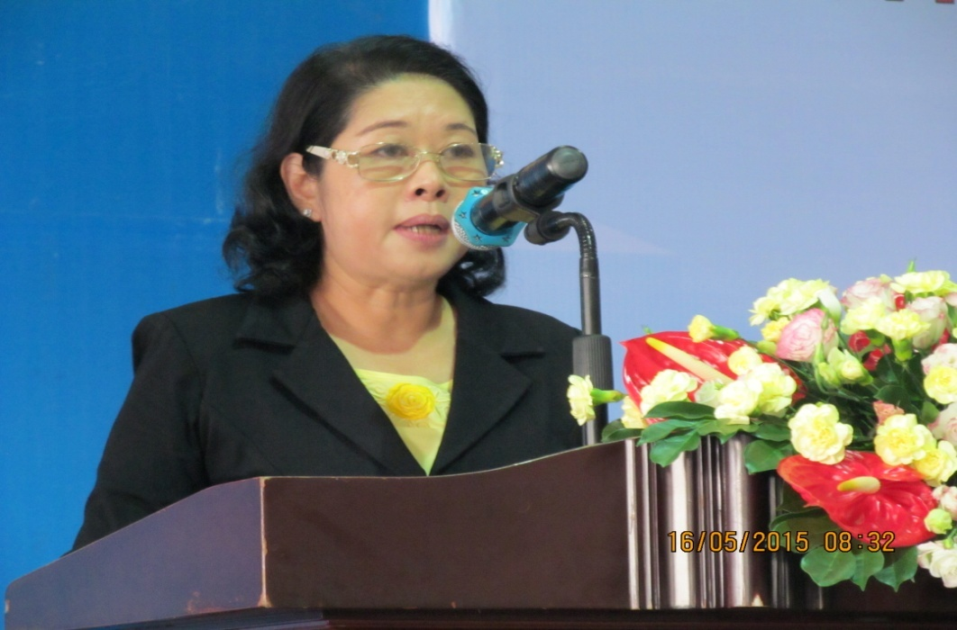 | 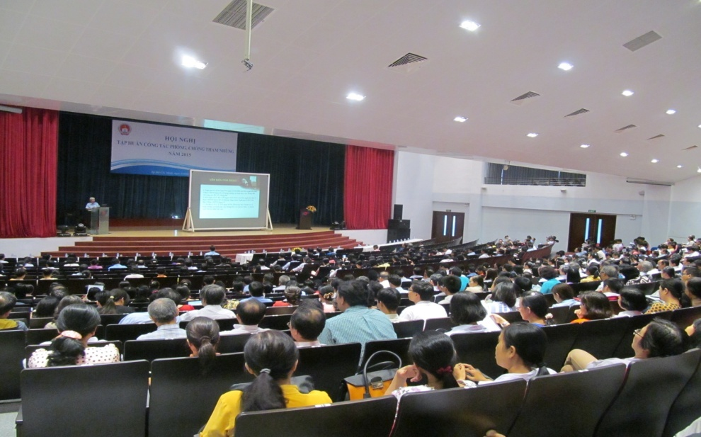

HOẠT ĐỘNG TUYÊN TRUYỀN, PHỔ BIẾN GIÁO DỤC PHÁP LUẬT
THÁNG 01 + 02/2016
Thời gian : Lúc …………ngày……/……/……
Địa điểm :………………………….…………..

Nội dung PBGDPL | Đối tượng | Kinh phí  (VNĐ) | Hình thức | Người thực hiện, BCV (nếu có)
 |  |  |  | Họ và tên:
 |  |  |  | Đơn vị công tác:
 |  |  |  | Ký tên:

Nhận xét :

Người thực hiện Thủ trưởng đơn vị

……………….. ………………………

HÌNH ẢNH MINH HỌA

HOẠT ĐỘNG TUYÊN TRUYỀN, PHỔ BIẾN GIÁO DỤC PHÁP LUẬT
THÁNG: 3 + 4/2016
Thời gian: Lúc …………ngày……/……/……..
Địa điểm :………………………….……………

Nội dung PBGDPL | Đối tượng | Kinh phí  (VNĐ) | Hình thức | Người thực hiện, BCV (nếu có)
 |  |  |  | Họ và tên:
 |  |  |  | Đơn vị công tác:
 |  |  |  | Ký tên:

Nhận xét :

Người thực hiện Thủ trưởng đơn vị

……………….. ………………………
HÌNH ẢNH MINH HỌA

HOẠT ĐỘNG TUYÊN TRUYỀN, PHỔ BIẾN GIÁO DỤC PHÁP LUẬT
THÁNG: 5 + 6/2016
Thời gian : Lúc …………ngày……/……/……..
Địa điểm :………………………….…………….

Nội dung PBGDPL | Đối tượng | Kinh phí  (VNĐ) | Hình thức | Người thực hiện, BCV (nếu có)
 |  |  |  | Họ và tên:
 |  |  |  | Đơn vị công tác:
 |  |  |  | Ký tên:

Nhận xét :

Người thực hiện Thủ trưởng đơn vị

……………….. ………………………

HÌNH ẢNH MINH HỌA

HOẠT ĐỘNG TUYÊN TRUYỀN, PHỔ BIẾN GIÁO DỤC PHÁP LUẬT
THÁNG: 7 + 8 /2016
Thời gian : Lúc …………ngày……/……/……..
Địa điểm :………………………….…………….

Nội dung PBGDPL | Đối tượng | Kinh phí  (VNĐ) | Hình thức | Người thực hiện, BCV (nếu có)
 |  |  |  | Họ và tên:
 |  |  |  | Đơn vị công tác:
 |  |  |  | Ký tên:

Nhận xét :

Người thực hiện Thủ trưởng đơn vị

……………….. ………………………

HÌNH ẢNH MINH HỌA

HOẠT ĐỘNG TUYÊN TRUYỀN, PHỔ BIẾN GIÁO DỤC PHÁP LUẬT
THÁNG: 9/2016
Thời gian : Lúc …………ngày……/……/……..
Địa điểm :………………………….…………….

Nội dung PBGDPL | Đối tượng | Kinh phí  (VNĐ) | Hình thức | Người thực hiện, BCV (nếu có)
 |  |  |  | Họ và tên:
 |  |  |  | Đơn vị công tác:
 |  |  |  | Ký tên:

Nhận xét :

Người thực hiện Thủ trưởng đơn vị

……………….. ………………………

HÌNH ẢNH MINH HỌA

\
HOẠT ĐỘNG TUYÊN TRUYỀN, PHỔ BIẾN GIÁO DỤC PHÁP LUẬT
THÁNG: 10/2016
Thời gian : Lúc …………ngày……/……/……..
Địa điểm :………………………….…………….

Nội dung PBGDPL | Đối tượng | Kinh phí  (VNĐ) | Hình thức | Người thực hiện, BCV (nếu có)
 |  |  |  | Họ và tên:
 |  |  |  | Đơn vị công tác:
 |  |  |  | Ký tên:

Nhận xét :

Người thực hiện Thủ trưởng đơn vị

……………….. ………………………

HÌNH ẢNH MINH HỌA

HOẠT ĐỘNG TUYÊN TRUYỀN, PHỔ BIẾN GIÁO DỤC PHÁP LUẬT
THÁNG: 11+12/2016
Thời gian : Lúc …………ngày……/……/……..
Địa điểm :………………………….…………….

Nội dung PBGDPL | Đối tượng | Kinh phí  (VNĐ) | Hình thức | Người thực hiện, BCV (nếu có)
 |  |  |  | Họ và tên:
 |  |  |  | Đơn vị công tác:
 |  |  |  | Ký tên:

Nhận xét :

Người thực hiện Thủ trưởng đơn vị

……………….. ………………………

HÌNH ẢNH MINH HỌA

B/THAM GIA CÁC LỚP ĐÀO TẠO, BỒI DƯỠNG, TẬP HUẤN
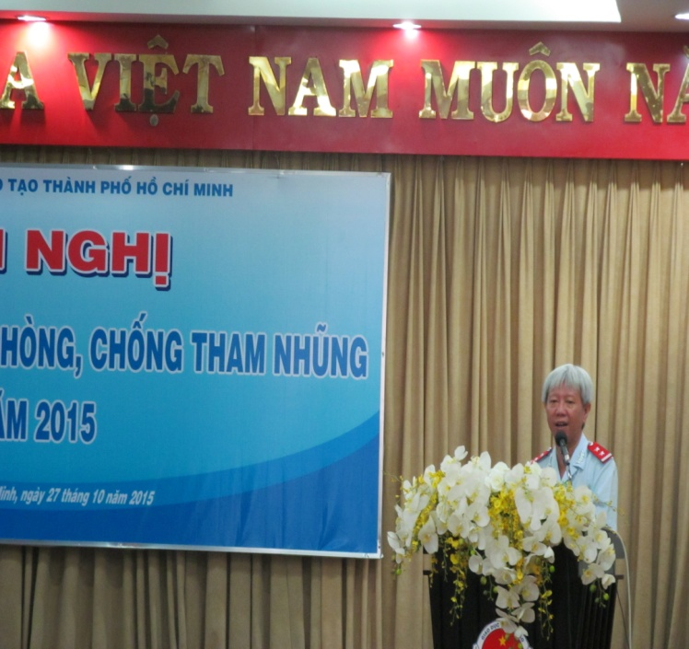 | 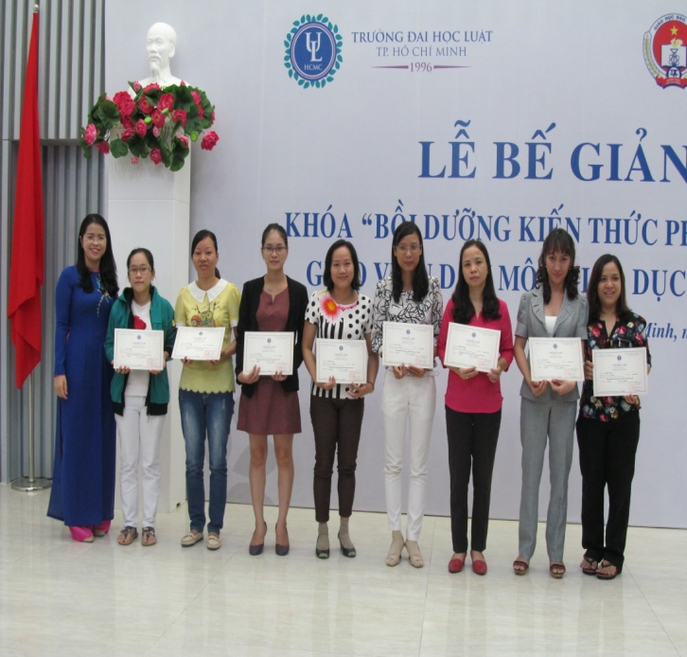

BẢNG GHI NHỚ
Tham gia các lớp đào tạo bồi dưỡng, các buổi tập huấn do Sở Giáo dục và Đào tạo và các cơ quan khác tổ chức có liên quan đến các quy định Pháp luật năm 2016
TT | Nội dung tham dự |  | Thời gian/ địa điểm tham gia đào tạo/tập huấn | Họ và tên người tham gia | Đơn vị tổ chức lớp đào tạo/hội nghị tập huấn | Ghi chú
TT | Lớp Đào tạo | Hội nghị Tập huấn
 | (Ví dụ)  Bồi dưỡng kỹ năng tin học trong công tác Pháp chế |  | 10 ngày  Tại trường Đại học Tôn Đức Thắng | Nguyễn Văn A | Sở Giáo dục và Đào tạo

C/THI TÌM HIỂU LUẬT

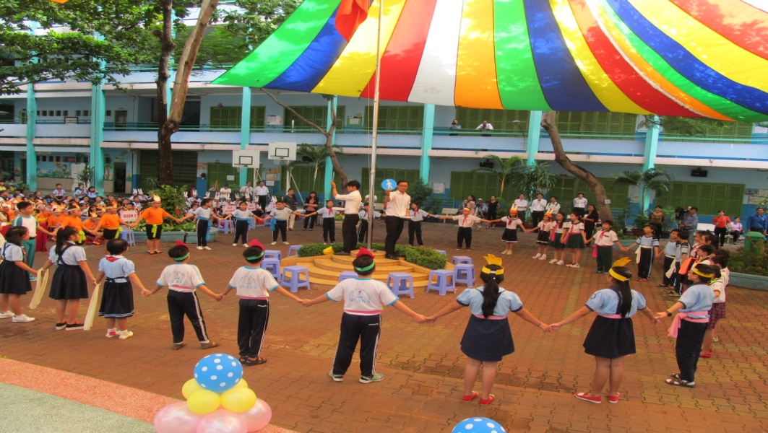

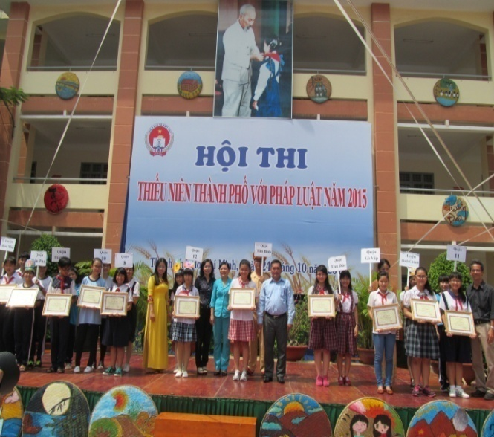 | 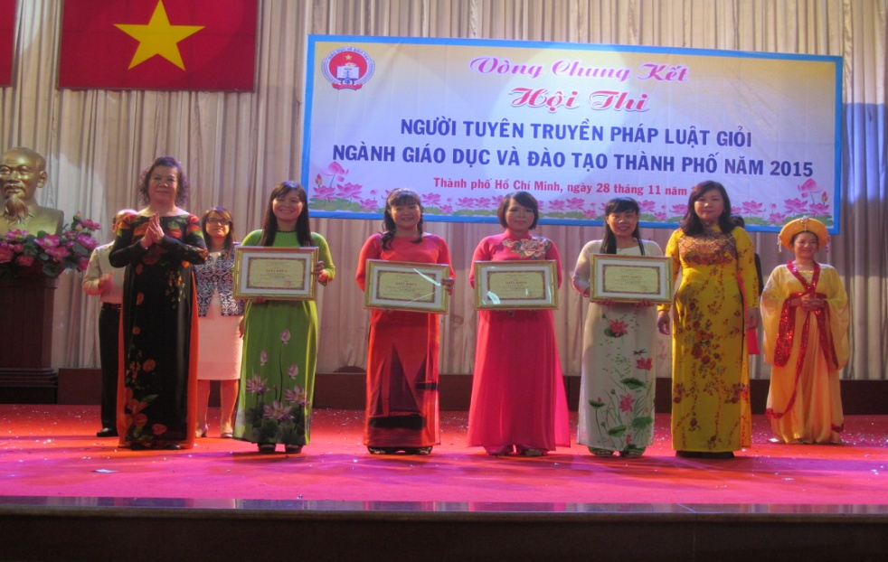

HÔI THI TÌM HIỂU PHÁP LUẬT TẠI ĐƠN VỊ
CHỦ ĐỀ :
………………..…………………………….

Thời gian :………………………………………………………………………………
Hình thức :…………………………………………………………….………………
Nội dung : …………………………………………………………..…………………
Đối tượng tham dự :……………………………………………………………………
…………………………………………………………………………………………

Kết quả :

Khen thưởng :

HÌNH ẢNH MINH HỌA

HÔI THI TÌM HIỂU PHÁP LUẬT TẠI ĐƠN VỊ
CHỦ ĐỀ :
………………..…………………………….

Thời gian :………………………………………………………………………………
Hình thức :…………………………………………………………….………………
Nội dung : …………………………………………………………..…………………
Đối tượng tham dự :……………………………………………………………………
…………………………………………………………………………………………

Kết quả :

Khen thưởng :

HÌNH ẢNH MINH HỌA

C/ HOẠT ĐỘNG NGOẠI KHÓA PHỔ BIẾN, GIÁO DỤC PHÁP LUẬT
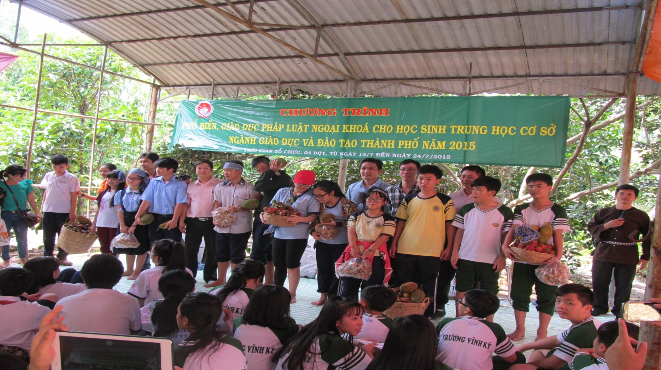

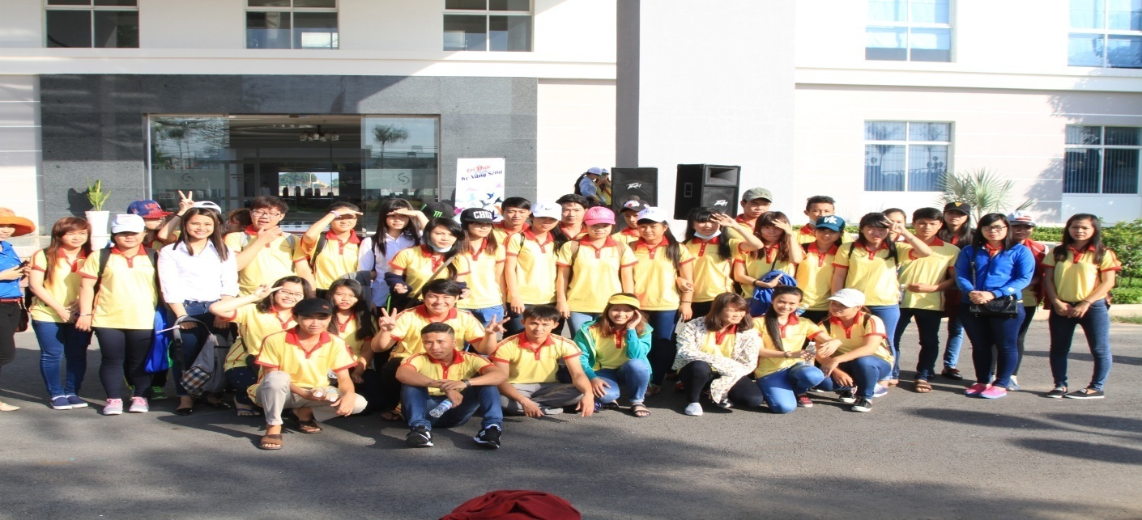

THAM GIA, TỔ CHỨC CÁC HOẠT ĐỘNG NGOẠI KHÓA PHỔ BIẾN, GIÁO DỤC PHÁP LUÂT

Thời gian:
Hình thức:
Nội dung :
Đối tượng tham dự:
Đơn vị tổ chức:
Kết quả :

Khen thưởng :

HÌNH ẢNH MINH HỌA

\

D/ CÁC HOẠT ĐỘNG HƯỞNG ỨNG NGÀY PHÁP LUẬT

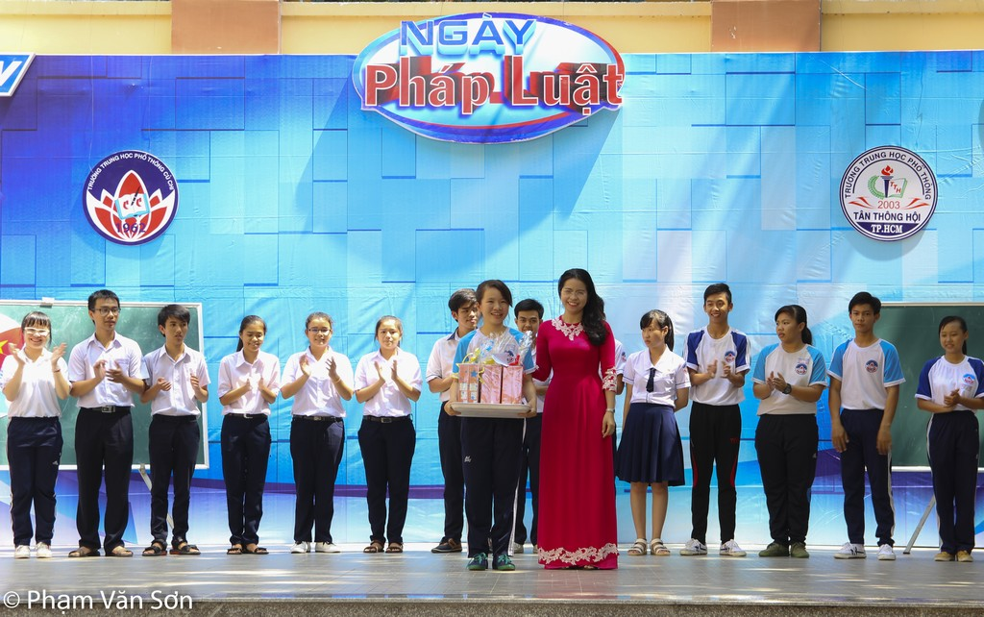

PHẦN 3

ẦN 1

KẾT QUẢ THỰC HIỆN CÔNG TÁC
PHỔ BIẾN GIÁO DỤC PHÁP LUẬT NĂM 2016

STT | Văn bản được phổ biến | Số lượt người tham dự |  | Kinh phí | Các hình thức  PBGDPL | Ghi chú
STT | Văn bản được phổ biến | CBGV | Học sinh | Kinh phí | Các hình thức  PBGDPL | Ghi chú

Nhận xét:

Hình thức PBGDPL hiệu quả nhất:

Người thực hiện Thủ trưởng đơn vị
(Ký, ghi Họ và tên) (Ký, ghi Họ và tên, đóng dấu)

…………………… ……………………………

KHEN THƯỞNG
DANH SÁCH CÁC ĐƠN VỊ CÓ THÀNH TÍCH TRONG HOẠT ĐỘNG PHỔ BIẾN GIÁO DỤC PHÁP LUẬT NGÀNH GIÁO DỤC VÀ ĐÀO TẠO NĂM HỌC 2015– 2016
___________________

- HỘI THI “NGƯỜI TUYÊN TRUYỀN PHÁP LUẬT” NGÀNH GIÁO DỤC VÀ ĐÀO TẠO NĂM 2015
Quyết định số 1983/QD-GDĐT-VP ngày 28 tháng 11 năm 2015 của Sở Giáo dục và Đào tạo về tặng giấy khen có thành tích tham gia hội thi “Người tuyên truyền pháp luật giỏi” ngành giáo dục và đào tạo Thành phố năm 2015
- Bà Xương Thị Mộng Tuyền - Trường Mầm non Tuổi Hồng, Quận Tân Bình Giải Nhất
- Bà Đỗ Thị Mai Hương - Trường CĐ-KT-KT TP.HCM Giải Nhì
- Bà Trần Thị Hoàng Mai - Trường THCS Phan Tây Hồ, Quận Gò Vấp Giải Ba
- Ông Lê Văn Dương - PGDĐT huyện Bình Chánh Giải Ba
- Bà Nguyễn Thị Hồng - Trường THPT Hàn Thuyên Giải Khuyến khích
- Bà Nguyễn Thị Thúy - Trường Mầm non Họa Mi 1, Quận 5 Giải Khuyến khích
- Bà Mai Thị Chi - Tiểu học Hồ Văn Cường, Quận Tân Phú Giải Khuyến khích
- Bà Nguyễn Thị Thu Hiền - Trường THCS Đồng Khởi, Quận 1 Giải Khuyến khích
- HỘI THI “THIẾU NIÊN THÀNH PHỐ VỚI PHÁP LUẬT”
- CỤM 1 – NĂM 2015
Quyết định số 1358/QĐ-GDĐT-VP ngày 25 tháng 8 năm 2015 của Sở Giáo dục và Đào tạo về tặng giấy khen có thành tích tham gia hội thi “Thiếu niên thành phố với Pháp luật” cụm 1 năm 2015
- Phòng Giáo dục và Đào tạo Quận 1 Giải nhất
- Phòng Giáo dục và Đào tạo huyện Nhà Bè Giải Nhì
- Phòng Giáo dục và Đào tạo Quận 5 Giải ba
- Phòng Giáo dục và Đào tạo Quận 2 Giải khuyến khích
- Phòng Giáo dục và Đào tạo Quận 9 Giải khuyến khích
- Phòng Giáo dục và Đào tạo Quận Bình Thạnh Giải khuyến khích \
- Phòng Giáo dục và Đào tạo Quận Phú Nhuận Giải phong trào
- Phòng Giáo dục và Đào tạo Quận 7 Giải phong trào
- Phòng Giáo dục và Đào tạo Quận 4 Giải phong trào
- Phòng Giáo dục và Đào tạo Quận 6 Giải phong trào
- Phòng Giáo dục và Đào tạo Quận 3 Giải phong trào
- Phòng Giáo dục và Đào tạo huyện Cần Giờ Giải phong trào
- CỤM 2 – NĂM 2015
Quyết định số 1718/QĐ-GDĐT-VP ngày 24 tháng 10 năm 2015 của Sở Giáo dục và Đào tạo về tặng giấy khen có thành tích tham gia hội thi “Thiếu niên thành phố với Pháp luật” cụm 1 năm 2015
- Phòng Giáo dục và Đào tạo Quận 12 Giải nhất
- Phòng Giáo dục và Đào tạo Quận Tân Bình Giải Nhì
- Phòng Giáo dục và Đào tạo Quận Thủ Đức Giải ba
- Phòng Giáo dục và Đào tạo Quận Gò Vấp Giải khuyến khích
- Phòng Giáo dục và Đào tạo Quận11 Giải khuyến khích
- Phòng Giáo dục và Đào tạo huyện Bình Chánh Giải khuyến khích \
- Phòng Giáo dục và Đào tạo Quận Bình Tân Giải phong trào
- Phòng Giáo dục và Đào tạo QuậnTân Phú Giải phong trào
- Phòng Giáo dục và Đào tạo Quận 8 Giải phong trào
- Phòng Giáo dục và Đào tạo huyên Hóc Môn Giải phong trào
- Phòng Giáo dục và Đào tạo Quận 10 Giải phong trào

- HỘI THI “THANH THIẾU NIÊN THÀNH PHỐ VỚI PHÁP LUẬT” NĂM 2015
Quyết định số 843/QĐ-GDĐT-VP ngày 01 tháng 6 năm 2015 của Sở Giáo dục và Đào tạo về tặng giấy khen có thành tích tham gia hội thi “Thanh thiếu niên thành phố với Pháp Luât” năm 2015
- Trường THPT Nguyễn Thượng Hiền Giải nhất
- Trường THPT Võ Trường Toản Giải Nhì
- Trường THPT Tân Phong Giải ba
- Trường Trung cấp Kinh tê Kỹ thuật Nguyễn Hữu Cảnh Giải khuyến khích
- Trường THPT Phú Nhuận Giải khuyến khích
- Trường Trung cấp Kinh tế Kỹ thuật Quận 12 Giải khuyến khích

______________

